REPUBLIKA HRVATSKA
MEĐIMURSKA ŽUPANIJA
DJEČJI VRTIĆ * FTIČEK *
DONJI KRALJEVEC
ČAKOVEČKA 7/1
tel./fax.:040/655-045
e-mail:djecji.vrtic.fticek@gmail.com

Na temelju članka 21. Zakona o predškolskom odgoju i obrazovanju (NN 10/97, 107/07, 94/13,98/19,57/22) i članka 8. Pravilnika o obrascima i sadržaju pedagoške dokumentacije i evidencije o djeci u Dječjem vrtiću (Narodne novine broj 83/01),te čl.43.st.5.Statuta Dječjeg vrtića "Ftiček" Donji Kraljevec uz prethodnu raspravu Odgojiteljskog vijeća održanog 02.09.2024.godine, Upravno vijeće na 01/2024. sjednici održanoj dana 18.09.2024. godine na prijedlog ravnatelja donosi :

GODIŠNJE IZVJEŠĆE

O OSTVARENJU PLANA I PROGRAMA RADA

DJEČJEG VRTIĆA * FTIČEK* DONJI KRALJEVEC

ZA PEDAGOŠKU GODINU 2023./2024.

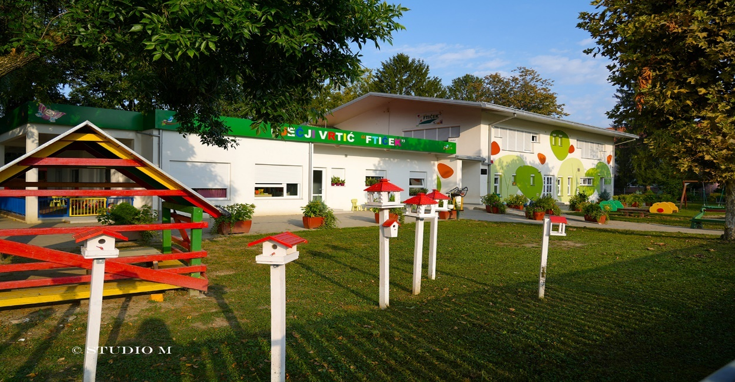

Ravnateljica

Sandra Vlah
Donji Kraljevec , kolovoz 2024.g.

U skladu s važećim Pravilnikom o obrascima i sadržajem pedagoške dokumentacije
i evidencije o djeci u dječjem vrtiću ( Narodne novine, br.(83/01 ), a na temelju
Zakona o predškolskom odgoju i obrazovanju ( Narodne novine, br 10/97,107/07,94/13,98/19,57/22)
Godišnje izvješće o ostvarivanju Plana i programa rada Dječjeg vrtića „Ftiček“ Donji Kraljevec
( u daljnjem tekstu: Vrtić ) za ped.god.2023./2024.g.Obuhvaća sva zadana područja ,
a sačinili su ga:

- Odgojiteljice skupina
- Sovići
- Slavujčeki
- Vrapčići
- Djetlići
- Palčići
- Ravnateljica

Temeljem Članka 43.st.5. Statuta Dječjeg vrtića Ftiček Donji Kraljevec, Čakovečka 7/1, Godišnje izvješće o ostvarenju plana i programa rada Dječjeg vrtića Ftiček„ za 2023./2024. pedagošku godinu, razmatralo je Odgojiteljsko vijeće na sjednici održanoj 02.09.2024.,a donijelo ga je Upravno vijeće na 01/2024. sjednici održanoj dana 18.09.2024.g.

Donji Kraljevec,20.09.2024.

Ravnateljica : Predsjednik Upravnog vijeća:

__________________________ _____________________________

Sandra Vlah Predrag Brezničar

REPUBLIKA HRVATSKA

MEĐIMURSKA ŽUPANIJA

OPĆINA DONJI KRALJEVEC

DJEČJI VRTIĆ FTIČEK
DONJI KRALJEVEC

Čakovečka 7/1
OIB: 12039015023

Tel: 040/655-045

Email: djecji.vrtic.fticek@gmail.com

Ravnateljica : Sandra Vlah

KLASA:601-01/24-01/8
URBROJ:2109-79-24-01

Donji Kraljevec,31.08.2024.

SADRŽAJ:

1.Ustrojstvo rada……………………………………………………………….………5
1.1. Osnovni podatci o dječjem vrtiću……………………………………………….…… 6
1.2. Podaci o odgojiteljima………………………………………………………….……..6
1.3. Ostali poslovi/zaposlenici……………………………………………………….…….7
2. Materijalni uvjeti rada………………………………………………………….…….8
2.1.Realizacija plana nabave i dopune didaktike i potrošnog materijala…………….…….8
2.2. Ostalo…………………………………………………………………………….……8
2.3.Realizacija plana investicijskog održavanja…………………………………….……..9
2.4. Izvor sredstava…………………………………………………………………….…..9
3. Njege i skrbi za tjelesni rast i zdravlje djece……………………………………….….10
3.1.Realizacija razgovora radi početnog snimanja stanja u grupi…………………….….10
3.2.Real. identifikacije djece s posebnim potrebama i poduzimanja odg. mjera………...10
3.3.Realizacija planiranog jelovnika-zdrava prehrana…………………………………...11
3.4.Realizacija skrbi o dnevnom ritmu djeteta…………………………………………...12
3.5.Realizacija obaveznog svakodnevnog boravka na zraku, u prirodi, poludnevni
i jednodnevni izleti…………………………………………………………………..13
3.6.Realizacija odgojno zdravstvenog programa- ljetovanje, zimovanje………………...13
3.7.Realizacija praćenja psihofizičkog razvoja djeteta, sastanci s roditeljima,
rad na zdravstvenoj poduci………………………………………………………… .13
3.8.Realizacija plana sanitarno-higijenskog održavanja vrtića……………………….....14
4. Realizacija odgojno -obrazovno rada……………………………………………...….14
4.1. Realizacija ciljeva, zadaća i sadržaja redovnog programa prema dječjem
iskustvu, interesima, potrebama i potrebama razvojne dobi – realizacija ostvarenja
uvjeta za organiziranje i unapređivanje dječjih aktivnosti radi zadovoljavanja
njihovih razvojnih potreba……………………………………………………………..15
4.2. Realizacija globalnog i tematskog planiranja po odgojnim skupinama
(realizacija ciljeva, zadaća, sadržaja i aktivnosti prema razvojnim zadaćama)
4.2.1. Prilog 1………………………………………………………………………...15
4.2.2. Prilog 2………………………………………………………………………...16
4.2.3. Prilog 3…………………....................................................................................20
4.2.4. Prilog 4 …………………………………………………………………….…..25
4.2.5. Prilog 5………………………………………………………………………....27
4.2.6. Prilog 6…………………………………………………………………………31
5. Naobrazbe i usavršavanja odgojnih radnika……………………………………..…..37
5.1.Odgojitelji……………………………………………………………………..…….39
5.2. Godišnje i mjesečno planiranje satnice………………………………………..……40
5.3. Stručna literatura………………………………………………………………..…..40
6. Suradnje s roditeljima…………………………………………………………..….….41
6.1. Realizacija plana i tema roditeljskih sastanaka……………………………………...41
6.2. Realizacija planiranih radionica s roditeljima……………………………………… 42
7. Suradnje s vanjskim ustanovama i čimbenicima……………………………………43
8. Vrednovanja programa…………………………………………………………….…..44
9. Godišnji plana ravnatelja……………………………………………………………..45
10. Zaključak ………………………………………………………………………….……46

Napomena:-izrazi koji se za fizičke osobe u ovom izvješću koriste u muškom rodu su neutralni i odnose se na osobe muškog i ženskog spola

1.USTROJSTVO RADA

1.1.Dječji vrtić " Ftiček " Donji Kraljevec (u daljnjem tekstu: Vrtić) registriran je kod Trgovačkog suda u Varaždinu te od 16. kolovoza, 1999.g. pod MBS 070054610 radi kao samostalna ustanova. Vrtić ima podružnicu pod nazivom: Dječji vrtić "Ftiček" Donji Kraljevec odjel Hodošan registriranu dana 21.12.2000.g.

Vrtić ostvaruje programe odgoja ,obrazovanja i skrbi o djeci predškolske dobi prilagođene razvojnim potrebama djece i njihovim mogućnostima i sposobnostima, temeljem Statuta Dječjeg vrtića Ftiček, Zakona o predškolskom odgoju i obrazovanju, Programskim usmjerenjem, Državno pedagoškim standardom predškolskog odgoja i naobrazbe, Nacionalnim kurikulumom za predškolski odgoj i obrazovanje, te Kurikuluma dječjeg vrtića Ftiček.
Dječji vrtić Ftiček u okviru djelatnosti ranog i predškolskog odgoja i obrazovanja, ostvaruje programe kojima, kojima u skladu s humanističko-razvojnom koncepcijom, potiče cjelovit razvoj i integrirano učenje djece rane i predškolske dobi, razvoj dječjih kompetencija, poštivanje različitosti; osigurava njegu i skrb za djecu ranog i predškolskog uzrasta.
Vrtić predstavlja i zastupa ravnatelj, a vrtićem upravlja Upravno vijeće, koji broji pet članova (3 imenuje Osnivač,1 član imenuju roditelji i 1 član imenuju radnici vrtića ).

Radno vrijeme vrtića je od 5.30 sati do 17.00 sati u Donjem Kraljevcu, a u područnom odjelu (u daljnjem tekstu: PO) Hodošan od 6.00 do 16.00 sati.

Općina Donji Kraljevec obuhvaća naselja : Donji Kraljevec, Hodošan , Donji Hrašćan, Donji Pustakovec, Sveti Juraj u Trnju i Palinovec. Tijekom godine se broj djece po grupama mijenjao, neki su se ispisivali , pa drugi upisivali, te ih je uvijek bilo manje -više isti broj.
U ljetnim mjesecima je bio bitno smanjen broj polaznika zbog godišnjih odmora, pa smo zainteresiranima omogućili polazak u vrtić i prije rujna (prilagođavanje).

Grupe smo rasporedili po starosti i dali im imena u dogovoru s djecom.

DOB DJECE | SKUPINA  (objekt) | BROJ DJECE | BROJ  ODGOJITELJA | NAPOMENA
Djeca u drugoj i trećoj godini | PALČIĆI  Donji Kraljevec | 12 | 2 | Odgojitelji  mijenjaju smjenu prema dogovoru
Djeca u drugoj i trećoj godini | KOLIBRIĆI  Donji Kraljevec | 12 | 2 | -//-
Djeca u trećoj i četvrtoj godini | SJENICE  Donji Kraljevec | 15 | 2 | -//-
Djeca u trećoj i četvrtoj godini | VRAPČIĆI  Donji Kraljevec | 17 | 2 | -„-
Djeca u petoj i šestoj godini | SLAVUJČEKI  Donji Kraljevec | 25 | 2 | -„-
Djeca u šestoj, sedmoj i osmoj godini | SOVIĆI  Donji Kraljevec | 25 | 2 | -"-
Djeca u četvrtoj, petoj, šestoj i sedmoj godini | DJETLIĆI  PO Hodošan | 26 | 2 | -"-

Cijena vrtića s 01.10.2022.g. za 10 satni boravak iznosi 258,81 eura, a 6 satni boravak iznosi 232,26 e mjesečno. Cijena jaslica iznosi 330,48 e.
Roditelji sudjeluju u ekonomskoj cijeni sa 25%. Za roditelje je to iznos od 53,09 e za vrtić i 90,92 e za jaslice za 10 satni boravak i 46,45 e za 6 satni boravak za vrtić.
Ostalih 75% sufinancira se iz proračuna Općine Donji Kraljevec i to 205,72 e za 10satni boravak 239,56 e za jaslice i 185,81 e za 6 satni boravak po djetetu.
1.2. U realizaciji odgojno-obrazovnog rada uključeno je bilo na početku ped. godine 14 odgojitelja i 1 ravnatelj i 1 računovođa. Vrtić provodi cjeloviti razvojni program odgoja i obrazovanja djece u dobi od navršene jedne godine starosti do polaska u školu , koji je namijenjen djeci za zadovoljavanje njihovih potreba i potreba roditelja, kao 10- satni program.

H= HODOŠAN DK=DONJI KRALJEVEC
Red.  broj | IME I  PREZIME | Godina  staža | Stručna  sprema | Mjesto  Rada | Obavlja poslove | Dužina  radnog  vremena | Određeno/  Neodređeno
1. | Sandra Vlah | 23 | VŠS | DK | ravnatelj | 8 | Neodređeno
2. | Nevenka Igrec | 36 | VŠS | DK | odgojitelj | 8 | Neodređeno
3. | Irena Čevizović | 40 | VŠS | DK | odgojitelj | 8 | Neodređeno
4. | Milena Mlinarić | 28 | VŠS | DK | odgojitelj | 8 | Neodređeno
5. | Ana Sabol | 17 | VŠS | H | odgojitelj | 8 | Neodređeno
6. | Branka Novak | 11 | VŠS | DK | odgojitelj | 8 | Neodređeno
7. | Maja Kramar | 10 | VŠS | DK | odgojitelj | 8 | Neodređeno
8. | Andreja Serc | 18 | VŠS | H | odgojitelj | 8 | Neodređeno
9. | Zlatka Kolarić | 18 | VŠS | DK | odgojitelj | 8 | Neodređeno
10. | Sabina Lesjak Brezničar | 16 | VŠS | DK | odgojitelj | 8 | Neodređeno
11. | Paula Verli | 12 | VŠS | DK | odgojitelj | 8 | Neodređeno
12. | Ivana Vlahek | 17 | VŠS | D.K. | odgojitelj | 8 | Neodređeno
13. | Ella Kovač | 5 | VŠS | D.K. | odgojitelj | 8 | Neodređeno
14. | Tanja Borko | 11 | VŠS | DK | odgojitelj | 8 | Neodređeno
15 | Helena Strahija | 3 | VŠS | DK | odgojitelj | 8 | Neodređeno

1.3.Ostali poslovi- 1 kuharica
1 pomoćna kuharica ( pola radnog vremena 4 h dnevno )
- 1 spremačica
- 1 spremačica ( pola radnog vremena 4 h dnevno )
- 1 kuharica/spremačica
- 1 računovođa ( pola radnog vremena 4 h dnevno)

Redni  Broj | IME I  PREZIME | Godina  staža | Stručna  sprema | Mjesto  rada | Obavlja poslove | Dužina  radnog  vremena | Određeno/  Neodređeno
1. | Mrtina Tretnjak | 20 | SSS | DK | kuharica | 8 | neodređeno
2. | Anica Farkaš | 25 | SSS | H | kuharica/spremačica | 6+2 | neodređeno
3. | Štefica Kolarić | 3 | OŠ | DK | spremačica | 4 | neodređeno
4. | Ivana Glavak | 9 | SSS | DK | spremačica | 8 | neodređeno
6. | Hrvoje Vlah | 1 | VSS | DK | računovođa | 4 | neodređeno
7. | Milka Belovari | 40 | SSS | DK | Pomoćno osoblje | 4 | neodređeno

2. MATERIJALNI UVJETI RADA

2.1. Realizacija Plana nabave i dopune didaktike te potrošnog materijala

Uz već poznate radionice koje su se mijenjale kao i svake godine, pripremile smo i nekoliko projekata na poticaj djece. Nabavio se sitni potrošni materijal, kao i svake godine na početku ped.god.,a tu je došla do izražaja suradnja s roditeljima ,koji su se odazvali i ove godine, a osobito u opremanju centara za : matematiku i manipulativne aktivnosti, za istraživanje u prirodi, za obiteljske i dramske igre, za glazbenu umjetnost, za likovnu umjetnost, za građenje. Pripremajući se za Večer matematike , izrađeno je mnoštvo logičko-matematičkih igara iz pedagoško neoblikovanog materijala. U sakupljanju materijala pomogli su nam roditelji i djeca.
Kutić za početnu pismenost smo opremili raznim materijalima u kojima su djeca najprije osjetila slova kroz opip:-"pisanje" u kukuruznom brašnu, pijesku, oblikovanje plastelinom, slanim tijestom i glinom te žicom, štapićima, čačkalicama, otiskom-krumpir, utiskivanje u glinu, slijepi memori (brusni papir, razne tkanine i sl.). Svi su centri bili istraživački, na raspolaganju djeci da samostalno «rade» i sami izaberu sadržaj prema svom interesu. Novi kutić, kao kutić građenja na terasi, pokazao se vrlo interesantnim djeci pa smo ga proširili i povezali sa drugim sadržajima.
Radilo se i ove godine na projektu "Dvorac" (iz prethodnog iskustva vrlo interesantan većini djece) pa smo nabavili velike blokove siporeksa, stirodura i stiropora, pilice, velike šarafe i ostali alat. Nabavili smo i adekvatne male figurice za dvorce u sobi od rolica: vitezovi, konji
Za terasu smo nabavili nekoliko motorčeka veličine da ih mogu voziti manja djeca .Dopunili smo igračke za pješčanik, a naručili smo i novi pijesak.
Obnovili smo set za igru doktora ,a uz suradnju s roditeljima sakupili još interesantnog materijala.
S obzirom da će PO Hodošan malo pričekati s izgradnjom, malo smo obnovili namještaj, neki smo preselili iz D. Kraljevca, a stari izbacili. Nabavljeno je novo kombinirano igralo za dvorište sa toboganom ,ljuljačkama i kućicom.
Opremljen je objekt u D. Kraljevcu sa namještajem, kolicima, krevetićima za lutke, mali majstor, kućice za lutke.

Kutić slikovnica opremamo i dopunjujemo ponovo svake godine, a neke setove slikovnica naručujemo ponovo iste, jer u mlađoj grupi djeca ih jako vole "čitati" pa ne "prežive" godinu. Osim toga i roditelji nam često doniraju slikovnice.

Kutić scenskog izražavanja smo opremili kazalištem lutaka iz poznatih bajki, kao i dramatizaciju raznih stihova, za što su nam trebala stiroporna jaja i stiroporne kuglice. Plošne lutke izrađuju sama djeca uz pomoć odgojitelja, kao i lutke od raznog otpadnog materijala i filca, lutke prstiće te prigodne lutke od plodina .
Kutić likovnog izražavanja smo i ove godine dopunili materijalom za slikanje s prstićima, jer se on brzo istroši te velikim akvarel papirima za slikanje mokro na mokro, jer se pokazalo kao vrlo dobrim medijem. Plastelin, koji obožavaju oni najmanji, opet smo sami izrađivali tj. kuhali ,jer nam je to najjeftinije , a najbolje, ne suši se, fino miriše, jestivo je(ne u smislu da se jede ,nego da ne može naškoditi, ako se stavi u usta).-brašno, ulje, voda, ocat, sol, ekstrakti voća, i u bojama i količini koje si sam napraviš.

Imamo 20 betonskih tegli punih cvijeća u Donjem Kraljevcu., a u Hodošanu četiri -svakog proljeća nabavljamo nove sadnice. Travnjaci se redovito kose ,siju i gnoje, pijesak se u pješčanicima redovito nadopunjuje.
Vanjska igrala i ogradu smo obnovili zaštitnim premazom kao i svake godine, te zamijenili trule letvice novima. Donacijom kontejnera za smeće , sklonili smo kante za smeće u zatvoreni prostor tako da djeca i ostali nisu u dodiru sa kantama.
Vanjska drvena kućica je opremljena policama i košarama za igračke u pijesku-obavili veću dopunu igračaka za pijesak i nabavili novi pijesak za pješčanike.

2.2.Ostalo:
Provodili smo načela HACCP-sustava,te u tu svrhu, prema savjetima Zavoda za javno zdravstvo i nalozima inspekcijske službe još od prije obavljali poslove i nabavljali potrebna sredstva , materijale i opremu. Prošlih godina smo stvarno puno toga napravili i promijenili ,tako da sada ništa novo nismo nabavljali u tom smislu, osim tekućih sitnica (umjeravanje termometara, novi termometri za škrinje i sl.).
.

2.3.Realizacija Plana investicijskog održavanja objekta:

Sredinom lipnja 2015/2016.ped.god. krenulo se u dogradnju Vrtića, i tada je započela tzv. prva faza, koju su financirali osnivač Općina Donji Kraljevec i Kompanija Tehnix d.o.o. , tvrtka iz Donjeg Kraljevca.
U studenom 2016./2017.ped.god.je završila prva faza dogradnje i čekalo se na drugu fazu koja je započela krajem lipnja ped.god.2017/2018. Uređivao se kat zgrade.
Treća faza je završila s rekonstrukcijom prizemlja i dovršenjem kuhinje krajem ožujka 2019.
Zbog potrebe većeg prostornog kapaciteta vrtića Odlukom Osnivača krenulo se u svibnju 2022.g. sa dogradnjom 2 novih soba dnevnog boravka u Donjem Kraljevcu sa popratnim prostorijama .Novi dograđeni dio je montažnog karaktera te je završen u srpnju 2022., a 01.09.2022. bilo je otvorenje sa uzvanicima .Uz pomoć roditelja postavljena je ograda na dvorištu za boravak jasličke djece .
U planu je i dogradnja PO Hodošan za prostor za dvije vrtićke skupine (možda i jaslicama) na općinskom zemljištu. Nabavljeno je novo kombinirano igralo u Hodošanu. U veljači je započela izgradnja novog objekta vrtića odjela Hodošan i ovih dane se završava kompletni projekt izgradnje.

2.4. Izvor sredstava:

*Financijska sredstva za redovne programe za desetsatni boravak i za šest satni boravak osigurala su se sa 75% iz proračuna Općine Donji Kraljevec, a ostalih 25% iz uplata roditelja odnosno 100% iz proračuna Općine za djecu iz soc. ugroženih obitelji.
*Ministarstvo znanosti ,obrazovanja i sporta sufinanciralo je:
1.program za obvezne polaznike programa predškole sa 2,65 EUR po djetetu u 8 rata za 41 polaznika .
2. Program za djecu s teškoćama, koja su integrirana u redovite odgojno-obrazovne skupine za šest -satni boravak (jedno dijete)
3.Program za djecu nacionalnih manjina – Romi koji su integrirani u redovne vrtićke i jasličke skupine .Nadležno Ministarstvo financira roditeljski udio u ekonomskoj cijeni za 10 djece romske nacionalnosti koje nam isplaćuje dva puta godišnje u kolovozu i prosincu.

Dobivena sredstva treba potrošiti isključivo namjenski o čemu se piše i izvješće i šalje Ministarstvu znanosti i obrazovanja s kopijama računa, s rokom za prethodnu godinu do 30.01.sljedeće godine, međutim, sredstva kasne i još nije sve isplaćeno iako smo mi sredstva
namjenski već potrošili u roku.

3. NJEGA I SKRB ZA TJELESNI RAST I ZDRAVLJE DJECE

3.1. Realizacija razgovora radi početnog snimanja stanja u grupi

a)-prilikom upisa, roditelji su donijeli potvrdu, da su djeca sistematski pregledana od strane njihova liječnika (potvrda o sistematskom pregledu).
b)-obavljen je inicijalni intervju sa svim roditeljima posebno, zbog pribavljanja podataka o obitelji i podacima o razvoju i navikama njihova djeteta- Zahtjev za upis-provjera
c)-roditelji su redovito donosili liječničke potvrde nakon izostanka djeteta zbog bolesti, a s obzirom da nije bilo izostanka duljeg od dva mjeseca, nisu bili potrebni ni ponovljeni sistematski pregledi
d)-većina djece je obavila sistematski pregled zubi do upisa, a ostale smo podsjetili, kako bi to što prije to učinili
-osim uobičajenih respiratornih bolesti, nekoliko djece je imalo streptokok (jedno šarlah) i nekoliko djece u jaslicama enterovirusnu bolest usta, šake, stopala.
Vrtić se o svakoj pojavi bolesti konzultirao sa Zavodom za javno zdravstvo.

  - Realizacija identifikacije djece s posebnim potrebama i poduzimanje odgovarajućih mjera prema programskim sadržajima.

Identifikacija djece s posebnim potrebama provodi se već kod upisa djece u vrtić (odnosno na liječničkom pregledu ) uz predočenje Potvrde o obavljenom sistematskom pregledu. Često odgojitelj prvi uoči dijete sa posebnom potrebom, jer ima najbolju mogućnost usporedbe pojedinog djeteta sa grupom vršnjaka.
Kod ostale djece, unazad par godina, primjećujemo da sve više njih ima poteškoća s govorom-odnosno s izražavanjem. Prije je to bilo na cijelu grupu jedno ili dvoje, a sada već više od desetak. U razgovoru s nekim liječnicima, ostalim stručnjacima, ali i kolegicama, smatramo da je dosta pridonijelo tome gledanje videa i beskonačno igranje na kompjutoru, jer tu nema govorne komunikacije. Logopedinja se uključila u intenzivan rad po nekoliko djece iz svake skupine. Ova konstatacija se ipak pomalo mijenja od kada češće razgovaramo s roditeljima individualno i ukazujemo na potrebu kvalitetnog (u odnosu na kvantitetu) druženja s vlastitom djecom-jer djeca će brzo odrasti , a oni i dalje neće imati vremena! Ipak, tako mala djeca se previše druže sa tabletima, djevojčice se sve rjeđe igraju lutkama, dečki sve manje grade...ne žele ni loptu.
Pa smo u vrtiću uveli više aktivnosti ,koje se tiču razvoja govora i izražavanja, ali i pokreta, a za to su dobar primjer stare igre , jer djeca su se nekad penjala sama na drveća i igrala se najviše vani, a danas su uglavnom u zatvorenom prostoru, čak i ljeti pa i tako mala imaju svoje mobitele!

  - Realizacija planiranog jelovnika – zdrava prehrana

Jelovnici su izvješeni na ploči kod ulaza u vrtić. (kutić za roditelje).
Imamo istaknute kalorije za svaki obrok. Jelovnike kontrolira Zavod za javno zdravstvo Čakovec, ali ove godine nisu bili.
Jelovnici su se planirali tjedno, a prilagođavali su se prema individualnim potrebama djece (alergije na određenu hranu kao što je: kikiriki, lješnjak, med, brašno, kravlje mlijeko, grah, banana, jaja, špinat, kakao, pašteta i najnovije-čokolada ,te naranča i mandarina)-sve više djece je na nešto alergično, a sve više ih ima atopijski dermatitis pa im određena hrana također smeta.

Kroz godinu smo s djecom usvajali razna iskustva o zdravoj i nezdravoj hrani (piramida) kroz razne igre, slikovnice i praktična saznanja (npr. Jesenska svečanost-voće i povrće, Dani kruha, ali i Sv. Nikola i Božić, Uskrs – slatkiši).
Iz godine u godinu za svaku generaciju polaganim koracima postižemo, da djeca sama znaju što je dobro, što je bolje, a što najbolje za njih. U razgovoru s roditeljima uvidjeli smo, da kod kuće to i nije baš tako, pa nas često pitaju za savjet. Roditelji znaju što je zdravo, ali to ne nude djeci nego «idu linijom manjeg otpora ».
U Vrtiću djeca jedu više ribe (tjestenina sa povrćem i tunom, rižoto od lignji ,oslić na bijelo, panirani oslić i morski pas, pašteta od tune ili srdele, srdele u ulju, svježe srdele -skoro svaki tjedan osim kad je zabrana izlova ili pun mjesec i sl.), a sve to ponekad i na maslinovom ulju. S obzirom da smo okruženi plantažama voćnjaka, djeca su uvijek na jelovniku imala svježe sezonsko voće: jagode, trešnje, marelice ,breskve, lubenice i svo jesensko voće-i ove godine često iz privatnih donacija . Zimi, osim svježih jabuka i agruma nudimo im suho (sami sušimo čips od jabuke), a orašasto voće-samo ponekad ili kad si sami u šetnji naberemo, jer je postalo previše skupo, ali roditeljima sugeriramo, da umjesto čipsa (onog prženog nezdravog) djeci daju npr. par oraha za grickanje ili malo grožđica i sl.
I postigli smo i ove godine ,da su neki od roditelja pitali što donijeti djeci u vrtić za proslavu rođendana, jer da bi oni donijeli umjesto čipsa i bombona nešto zdravo-pa smo se sa zadovoljstvom dogovorili.
Neke namirnice djeca ne jedu u jednom obliku, pa smo iste pripremali na drugačiji način, što se pokazalo odličnim i ove godine (špinat ne jedu svi kao umak, ali su ga jeli pripremljenog kao roladu ili kao popečke, kelj sirovi na salatu ili smo pohali karfiol, tikvice na sto načina, radili paštetu od
povrća, razne musake od povrća ili smo skrivali u salatama razno povrće-u ribanom svježem zelju koji djeca jako vole, ribali smo i celer i sirovu ciklu i mrkvicu i korijen peršina, ponekad rajčicu pa crveni luk a, drugi put češnjak i prozvali smo ju šarena salata.).Osim na varivo, brokulu i cvjetaču, te tikvice pripremamo i na lešo sa biljnim maslacem ili sa maslinovim uljem.
Koristili smo kruh crni i raženi, a u zadnje vrijeme i popularni i kažu zdravi kruh sa chia sjemenkama, pa kukuruzni, graham pecivo.

Za doručak su kuharice znale pripremiti palentu s mlijekom, taranu na mlijeku, rižu na mlijeku, ali ove godine većina djece je odbijala jesti takvu vrstu hrane.
Svježi sir pripremao se s raznim dodacima (vlasac, paprika, svježi špinat, mrkva), ali pokazalo se da neka djeca odmah prihvate takvu hranu ,a nekima treba čak i dulje privikavanje ,ali i češće konzumiranje kako bi se privikli.
Neka djeca nikad ne prihvate takvu hranu. Stoga je sve teže privikavati djecu na zdravu hranu. Naravno da bar polovica njih jede sve i ne pravi probleme oko jela.
U čaj se stavlja manje šećera ili se dodaje med.
Juhe su isključivo domaće:-bistre ( s domaćom tjesteninom) ili vrlo često krem guste od svježeg povrća.
Kolači (domaći) su često na jelovniku, kao desert poslije ručka ili kao poseban obrok uz neki napitak za užinu.
Ponekad nam i roditelji daju neki recept koji uvrstimo u naš jelovnik.
Treba napomenuti, da vodimo računa da na jelovniku svaki dan bude nešto mliječno, bar u jednom obroku, obično u desertu, doručku ili užini.
Služimo se "Prehrambenim standardom za planiranje prehrane djece u dječjem vrtiću".
Obavezno se poštuje tendencija korištenje što veće količine sezonskog povrća i voća u kombiniranju obroka.
Kontrolu i ispravnost namirnica, hrane, bakteriološke brisove radnih ploha koji se koriste u kuhinji, provodila je služba Zavoda za javno zdravstvo Međimurske županije.

3.4. Realizacija skrbi o dnevnom ritmu djeteta

Djeca koja su na desetsatnom boravku imaju 5 obroka, a na šest satnom su imala 3 obroka, jer vrlo često su i oni dobili užinu, jer vrijeme doručka i užine je ovdje samo okvirno navedeno, bilo je fleksibilno kao i uvijek.

5:30 – 7:30 | Prvi obrok – zajutrak
8:00 – 9:00 | Drugi obrok – doručak
Oko 10:00 | Treći obrok-voće (svježe, orašasto, sušeno),sok, svježa mrkva, krastavac ili celer narezani na štapiće, mali voćni ili povrtni "kanapei"(na čačkalici) i sl.
11:00 – 12:30 | Četvrti obrok – ručak
14:15 - 14:30 | Peti obrok – užina

Djeci je omogućeno popodnevno spavanje. Djeca koja nisu spavala (nekoliko starijih iz mlađe mješovite skupine i nekoliko starijih iz srednje skupine) bili su u sobi s odgojiteljicom iz srednje grupe. Imamo djecu koja su u starijoj grupi ,a žele spavati, pogotovo oni koji rano dođu, pa smo i njima to omogućili kad su htjeli, jer sada imamo dovoljno mjesta i krevetića. Područni odjel Hodošan nema prostora da bi uveli popodnevni odmor.
Prema dječjim željama i mogućnostima ostvarene su vođene, grupne, individualne i spontane aktivnosti ,te projekti (na spontani poticaj ili na poticaj odgajateljice, a koji se prethodno pokazao kao dobar, iako ne mora završiti i ići isti tijekom kao što je započeo prethodni).
Dnevni ritam djece provodio se u čistim i prozračnim novim sobama, zimi ugodno zagrijanim, a za ljetne sparine rashlađene klimom, tako da su se djeca mogla popodne odmarati u ugodno osvježenim sobama.
S djecom se svakodnevno provodila jutarnja gimnastika i osobito se vodilo računa da se s djecom što više provode tjelesne aktivnosti i da se iskoristi svaka prilika za boravak na zraku. Primijetili smo da su već od jeseni djeca imala češće respiratorne smetnje i dosta izbivala u vrtiću radi toga
.Ukinuli smo pranje zuba radi moguće infekcije putem četkica za zube.
Djeca su usvojila i niz higijenskih navika : naročito često pranje ruku, umivanje,
upotreba WC papira i upotreba papirnatih maramica za nos i njihovo bacanje u posebnu kantu.
predviđenu samo za to (preporuka djelatnika - zbog zaraza- i da se otvaraju obavezno na pedalu) i dr.), a kako bi se osamostalila u brizi za svoje tjelesno zdravlje.

3.5. Realizacija obaveznog svakodnevnog boravka na zraku, u prirodi i poludnevnih i jednodnevnih izleta

Djeca su svakodnevno boravila na zraku u dvorištu vrtića igrajući se na novim kombiniranim igralima na dvorištu, plastičnom poligonu, loptom, u pješčaniku... Ako je vrijeme bilo loše boravili smo na terasi. Vrlo često boravili smo i na igralištu kod škole ili Općine, a prošetali smo se u obližnji voćnjak (Dan jabuka-20.listopad, završetak sezone branja jabuka).Djeca jasličke dobi svakodnevno su boravila na svježem zraku u šetnji sa bus kolicima .Za šetnju su sva djeca koristila reflektirajuće prsluke u kojima su bili posebno istaknuti sudionici prometa.U travnju je PUM organizirala edukativno predavanje za djecu predškolce kako bi bili upoznati sa prometnom kulturom. U rujnu smo sportskim igrama obilježili Olimpijski dan .
Šetnju u naš gaj i na vodopad ostvarili smo i ove godine, to je već tradicionalno, a opremili smo se sokovima i keksima (Dan pješačenja-listopad).Vrijeme koje smo predvidjeli za izlet i druženja sa roditeljima morali smo odgoditi radi epidemije Covid-19. Održali smo kratku završnu svečanost sa roditeljima i predškolcima na terasi vrtića uz poštivanje razmaka i korištenje maski, kako bi se djeca svečano oprostila od vrtićkih dana.Svaki mjesec smo nastojali organizirati neki posjet u obližnje seosko gospodarstvo, banku, ljekarnu, željezničku stanicu ,pekaru, cvjećaru , vatrogasnu postaju,a krajem svibnja smo putovali na izlet vlakom do Čakovca.Sudjelovali smo u najvećoj volonterskoj akciji čišćenja okoliša pod nazivom „Zelena Čistka „ . U znak zahvalnosti Općina D.Kraljevec je za svu djecu donirala hrenovke koje smo pripremali na dvorištima naših dvaju vrtića organizirajući piknik na travi.

3.6. Realizacija odgojno zdravstvenih programa – zimovanje, ljetovanje

Iako svake godine dobivamo ponude za zimovanja i za ljetovanja, roditelji se nikako ne mogu odlučiti (uvijek su samo dva, tri zainteresirana, pa na kraju i oni odustanu) da djecu s tetama iz drugih vrtića pošalju na put, a da bi išla njihova teta ( iz našeg vrtića),opet ih je trebalo biti barem desetero, što se opet nije ostvarilo. Neprestano smo provodili pojačane higijenske mjere.

3.7. Realizacija praćenja psihofizičkog razvoja djeteta – sastanci s roditeljima, rad na zdravstvenoj poduci

Odgojitelj je vodio propisanu dokumentaciju u koju su se bilježile sve promjene u psihofizičkom razvoju pojedinog djeteta: bilješke i valorizacija u dnevniku, dječje mape, izostanci i oboljenja djeteta, ozljede . Antropometrijska mjerenja su vršena svaki drugi mjesec iz čega zaključujemo da su se djeca normalno razvijala, iako primjećujemo da ima dosta pretile djece.
Odgojitelji su pratili procijepljenost djece, a sa svakom novom ped.god. trebalo je donijeti novu kopiju procijepljenosti djeteta-prema kalendaru cijepljenja.
U kutiću za roditelje povremeno smo stavljali članke o dječjim bolestima. Iako stoji u Kućnom redu koji je na oglasnoj ploči, stavili smo posebno obavijest da se bolesno dijete ne smije dovoditi u vrtić i da odgojitelji ne smiju davati nikakve lijekove, jer ako troši lijek ,znači da je još bolesno. Nakon bolesti liječnik mora dati potvrdu da je dijete zdravo. Neki se roditelji nisu pridržavali toga nego su dovodili bolesnu djecu u vrtić, a prije toga su im dali sirup za snižavanje temperature, tako da odgojitelj kad je primijetio da nešto nije u redu, već je prošlo više od pola dana. Odgojitelj tada zove roditelje, ali desilo se da ih se ne može dobiti na telefon.
Plakatima uz Svjetski dan srca pokušali smo roditeljima ukazati na važnost kretanja ,vježbanja , odnosno bavljenje fizičkim aktivnostima s njihovom djecom, jer zdravo dijete postat će i zdrav čovjek ,a neke navike je dobro usvojiti "odmah". Plakati iz Zavoda za javno zdravstvo su ih pozivali na akciju ,ali opet nije bilo odaziva uz objašnjenje da se nema vremena. Odazvalo se samo par roditelja.
Djeci su osigurani uvjeti za normalan rast, razvoj i očuvanje zdravlja. Zadovoljena je izrazita potreba djeteta za kretanjem putem igre i prirodnih oblika kretanja, te satovima tjelesnog odgoja u školskoj sportskoj dvorani ili na igralištu. Da bismo odgojili emocionalno zdravu i stabilnu ličnost
kod djece, poticali smo pozitivne osobine: sigurnost, samostalnost, inicijativnost, težnju za suradnjom, te interes za tjelesnim vježbanjem . Kod djece smo razvijali interes za čuvanje svog, ali i zdravlja drugih. Usvajali su navike nužne za očuvanje zdravlja, održavanje higijene tijela, ali i neposredne okoline. Kontrolirali smo njihov psihofizički razvoj, vršili
antropološka mjerenja ,te u suradnji s roditeljima kontrolirali dječje zdravlje. Boravci na zraku, te zračne kupke zimi, organizirane su kad je to god bilo moguće zbog vremenskih uvjeta. Dio nove terase je natkriven pa smo mogli boraviti vani i uz lošije vremenske prilike.
Pravilna prehrana pridonijela je općoj slici našeg nastojanja da odgojimo zdravu djecu. Ipak , kao vrtić, djeca su u grupama uvijek izložena raznim zarazama, pa su to kroz cijelu godinu bile uglavnom respiratorne bolesti, šarlah, proljevi, povraćanja.
Što se tiče ozljeda, većih, na svu sreću nije bilo, a manje su sanirali odgojitelji.
U provođenju odgojno obrazovnog rada, neprestano smo bili u strahu od širenja korona virusa,jer je u obiteljima stalno bilo oboljenja ili bliskog kontakta sa oboljelom osobom pa su i djeca bila u samoizolacijama tijekom cijele pedagoške godine.Imali smo i nekoliko pozitivne djece i radnika .

  - Realizacija plana sanitarno-higijenskog održavanja vrtića

Ugovoreni laboratorij "Bioinstitut d.o.o." redovito uzima otiske sredstava za rad u kuhinji i uzorke hrane, te se brine o mikrobiološkoj čistoći i ispravnosti istih u oba vrtića. Do sada su svi nalazi bili u redu.
Isti laboratorij brine se i o provedbi DDD mjera.U listopadu nas je posjetila Sanitarna inspektorica ,te uz zadovoljavajuće opće stanje , pohvalila kuharicu za poštivanje protokola Haccp sustava.
U nadzor inače dolaze i djelatnici Zavoda za javno zdravstvo ,te su uvijek bili vrlo zadovoljni našom suradnjom i stanjem u vrtiću.Više puta smo naručili ovlašteno poduzeće za dezinfekciju prostora nakon što smo doznali da je covid pozitivna osoba boravila u vrtiću.
Inače surađujemo sa Zavodom za javno zdravstvo kod svake pojave bolesti kod više djece ili tražimo savjet za postupke i kakve mjere poduzeti kao npr. kod pojave mononukleoze.
Osoblje redovito odlazi na zdravstvene preglede, kako je i zakonski regulirano: odgojiteljice i spremačica 1 put godišnje, a od ove godine i kuharice 1 puta godišnje.
Svake četvrte godine kuharice i spremačice polažu ispit iz higijenskog minimuma.
Dvije odgojiteljice (za svaki vrtić) položile su tečaj prve pomoći.
Svi radnici koji su bili zaposleni u Vrtiću, položili su ispit iz zaštite na radu (i oni koji su bili na zamjeni dulje od zakonskih dva mjeseca, a do tada su bili pod nadzorom radnika koji ima položen ispit).
Tim za provedbu HACCP sustava ,kao i ostali radnici u vrtiću kontinuirano i savjesno radili su na njegovoj provedbi prema uputstvima sanitarne inspekcije kao i Zavoda za javno zdravstvo, ali i literature .

4.REALIZACIJA ODGOJNO OBRAZOVNOG RADA

  - Realizacija ciljeva, zadaća i sadržaja redovnog programa prema dječjem iskustvu, interesima, potrebama i potrebama razvojne dobi – realizacija ostvarenja uvjeta za organiziranje i unapređivanje dječjih aktivnosti radi zadovoljavanja njihovih razvojnih potreba.

U našem vrtiću su osigurani skoro svi optimalni uvjeti za djetetov razvoj- nedostajalo nam je više
prostora ,no to se promijenilo dogradnjom.
Odgojitelji su bili pomoć roditeljima u brizi za sigurnost ,te udruženo dopunjavali obiteljski odgoj.
S obzirom na autonomnost vrtića mogli smo ponekad birati pedagoške ideje i koncepcije iz drugih programa (osobito waldorfskih-dr.Rudolf Steiner je naime rođen u Donjem Kraljevcu te svaki put kad se organiziraju radionice odgojitelji prisustvuju obično za "Dane dr.R.Steinera"), te poneke ideje integrirali u naš redovnim programom, a i roditelji su poneke svoje ideje uklopili u naš rad (stare priče o običajima, stare igre,).Sudjelovali smo na Danima Općine sa nastupom svih 110 djece cijelog Vrtića u narodnim nošnjama i prigodnim kostimima.
S obzirom da smo si postavili kao cilj našeg vrtića pružiti što kvalitetniju uslugu, trudili smo se zadovoljiti što više indikatora kvalitete i smatramo da smo u tome i uspjeli ,ali kad je dobro ,uvijek može još bolje.

  - Realizacija globalnog i tematskog planiranja po odgojnim skupinama (realizacija ciljeva, zadaća, sadržaja i aktivnosti prema razvojnim zadaćama)-

VREDNOVANJE OSTVARIVANJA RAZVOJNIH ZADAĆA:

4.2.1.
Prilog 1:Realizacija programa rada s djecom u šestoj i sedmoj godini života
Skupina Sovići
(objekt: D.Kraljevec)

U skupini „Sovići“ tijekom pedagoške godine 2023./2024. boravilo je 28 – ero djece. Od toga 14 djevojčica i 14 dječaka, 22 – je je bilo predškolaca.
Sa svom djecom provodio se program predškole sa malim prilagodbama za djecu koja nisu bila predškolci.

TJELESNI I PSHIOMOTORNI RAZVOJ

Kroz godinu tijekom jutarnjih tjelovježbi ili boravkom u školskoj dvorani razvijali smo cjelokupnu motoriku i koordinaciju tijela, te razvoj snage, spretnosti i izdržljivosti u različitim položajima tijela te pri izvođenju različitih pokreta.
Skoro svakodnevno razvijali smo motoričke sposobnosti ruku, šake i prstiju te usavršavali okolomotoriku rješavanjem radnih listova i drugih raznih likovnih aktivnosti.
Sudjelovanjem na olimpijadi razvijali smo natjecateljski duh ( štafeta, trčanje na 50 metara, nogomet i poligon ).
Redovito smo šetali okolicom i imali cjelodnevne izlete u prirodu i šetnje u obližnju šumu.

SOCIO EMOCIONALNI RAZVOJ

Posebnu smo pažnju posvetili razvoju samostalnosti. Djeca su si od početka pedagoške godine samostalno stavljala hranu u tanjur. Poticali smo samostalno rješavanje problema igrom „Predsjednik“ i „Načelnik“ kojom se poticala suradnja i dogovaranje. Raznim smo aktivnostima radili na razumijevanju i poštivanju emocija ( tuđih i vlastitih ).
Razvijali smo empatiju raznim igrama uloga te kroz slikovnice i priče. Kroz društvene igre razvijali smo sposobnost samokontrole. Izradili smo plakat sa pravilima skupine i svakodnevno poticali djecu na poštivanje istih.
Izradili smo drvo dobrih želja gdje su djeca stavljala poruke i crteže za svoje prijatelje čime smo razvijali temeljne humane vrijednosti (prijateljstvo, tolerancija, povjerenje ).

SPOZNAJNI RAZVOJ

Uočavali smo promjene u prirodi te ih imenovali. Svakodnevno u jutarnjem krugu se podsjećali koji je danas dan, datum, mjesec, vremenski odnosi ( jučer, danas, sutra, rođendani, prije, poslije, sad…). Raznim smo likovnim, glazbenim i društveno zabavnim aktivnostima obilježavali promjene godišnjih doba, blagdane i svečanosti. Izradili smo plakat ptica selica i stanica. Organizirali smo večer matematike gdje smo pripremili razne zanimljive aktivnosti za djecu i roditelje. Razvijali smo opažajno – praktično spoznavanje geometrijskih likova, brojeva i slova. Sakupljali smo plodove prirode, uočavali boje, mirise teksture te ih detaljno istraživali. Sadili smo pšenicu te razvijali uočavanje uzročno – posljedičnih veza. Kroz igru „ Eko patrola“ proširivali smo spoznaju o važnosti očuvanja našega okoliša.
Raznim pjesmicama i recitacijama o prometu i prometnim znakovima približili smo djeci važnost poštivanja prometnih pravila koje smo prakticirali u šetnjama okolicom. Posjetio nas je i prometni policajac koji nam je na zanimljiv način ukazao na važnost prometnih pravila. Sve smo popratili likovnim i građevnim aktivnostima.

GOVOR, KOMUNIKACIJA, IZRAŽAVANJE I STVARALAŠTVO

Razvijali smo predčitalačke vještine, zanimanje za pisanje slova i brojki. Igrali smo igru „Kakav je tko?“ gdje su djeca izrađivali mjesečne plakate na koja su si zapisivali pohvalna ponašanja ( pozdravilica, slušalica, mudrica, dobrica i sl. ). Riječi su bile zapisane na papirićima koje su oni prepisivali.
Svakodnevno smo čitali slikovnice i priče vezane uz trenutna doganja, blagdane, godišnja doba ili tematski vezane uz dnevne aktivnosti. Poticali smo djecu na prepričavanje priča koje su im poznate i do kraja godine veliki je broj djece znao samostalno prepričati priču. Ilustrirali smo priče temperom, vodenim bojama, olovkom i drvenim bojicama. Razvijali smo ljubav prema knjigama redovnim odlascima u bibliobus. Igrali smo se smo igru „ Super talent“ gdje su djeca razvijala kreativnost, maštu, glumu, pokret i ples.
Većina je djece iz grupe polazila glazbenu radionicu u vrtiću gdje su imala priliku upoznati se sa različitim instrumentima, razvijati sluh i glazbeno pamćenje, osjećaj za metar, ritam, dinamiku i pokret. Uveli smo sintesajzer u grupu i sva su djeca isprobala, a većina i naučila svirati pjesmice po bojama i označenim tipkama. Interes za glazbu trajao je tokom cijele pedagoške godine. Nekoliko je djece kupilo vlastite instrumente, a jedna se djevojčica upisala u glazbenu školu.
Izvješće pripremile : Zlatka Kolarić
Sabina Lesjak Brezničar

4.2.2.Prilog
SLAVUJČEKI

Godišnje izvješće za pedagošku godinu 2023./2024.
Odgojno obrazovna skupina „Slavujčeki“

TJELESNI I PSIHOMOTORNI RAZVOJ
Svako jutro provodile smo obaveznu jutarnju tjelovježbu, svaki tjedan s drugim rekvizitima da djeci bude zanimljivo (uže, kolut, mlatići, lopta, stepenice, stolice,…). Na početku je trebalo potaknuti i početi razvijati cjelokupnu motoriku i koordinaciju dječjeg tijela. Sa djecom te dobi događa se eksplozija tjelesnih vještina. Oni odjednom mogu „sve“, voziti bicikl, gurati kolica, brzo trčati i brzo se zaustaviti, penjati se uz ljestve, koračati gore-dolje stepenicama, skočiti u zrak s dvije noge, daleko skočiti sa zaletom, skakutati dvokorakom, stajati na jednoj nozi – imaju visok stupanj energije koju treba potrošiti i usmjeriti. Stoga je sve te pokrete trebalo iskoordinirati raznim igrama i aktivnostima. Pa smo se igrali i natjecanje s biciklima, „crna kraljica“, poligone, „ja sam vjetar“, igre kolutima sa doskocima s jednom i dvije noge, igre pjetlića na jednoj nozi, oponašali „Pink Pantera“ i plesali. Vježbali smo međimurski čardaš te savladali koordinaciju pokreta sa ritmom, a svladanu vještinu plesa pokazali smo na priredbama. Igrali smo igru „zauzmi položaj“- trčanje i naglo zaustavljanje (položaj tijela kao na sličici koju smo stavili na naslon stolica). Nekoliko djece je sudjelovalo na Dječjem olimpijskom festivalu, pa smo svi zajedno vježbali na poligonu: cik-cak trčanje oko visokih čunjeva, preskok sunožno, mali čunjevi, skok sunožno na ljestvama, gađanje gola sa loptom).
SOCIOEMOCIONALNI RAZVOJ
Uočavale smo i uvažavale individualne potrebe pojedinog djeteta. Nekoliko djece je baš voljelo matematičke igre pa smo napravile nekoliko igara da djecu još više zainteresiramo, a i privučemo druge. To su bile igre s igračim kartama, domino kockicama i kockama. Pojedinoj djeci smo često pripremale aktivnosti za origami. Zainteresiralo ih je savijanje papira i uputstva sa strelicama (čaša, slamka, brod, avion, riba, buba,…). Podržavale smo razvoj empatije. Djeca s razvijenim socioemocionalnim vještinama sklonija su empatiji i pomaganju drugima. Stoga smo osmišljavale aktivnosti za koje je potreban timski rad i suradnja kako bi se povezali sa drugima. Tako smo pričale priče s masažom koje su opuštajuće i zabavne, ali ne možemo ih raditi sami. Ako je netko tužan, da mu omogućimo da se opusti, mi suosjećamo s njim i mislimo pozitivno. Djeca su voljela takve igre. Slagali smo zajedno veće slagarice i pri tome verbalno surađivali. Slikali smo zajedničke slike gdje se poštuje prostor prethodnog slikara (aktivnost „kist putuje“), pričali priče i osmišljavali različite nastavke, stvarali grupne priče (svatko nešto doda), pričali zvučne priče (jedan priča, drugi ozvučavaju). Podržavali smo razvoj samostalnosti: u održavanju osobne higijene, u oblačenju i svlačenju, odlaganje obuće i urednost garderobe. Poticale smo prepoznavanje i izražavanje vlastitih emocija i želja, te poštivanje istih. Omogućavale smo djeci slobodu i samostalan izbor aktivnosti, igara i prijatelja te izražavanje vlastitog mišljenja.

SPOZNAJNI RAZVOJ
Uočavali smo veze i odnose među stvarima i pojavama – priroda, okoliš, prirodne pojave i njihove specifičnosti s obzirom na godišnja doba. Skupljali smo i brojili lišće (mnogo. Malo- ništa- jedan-…), boje lišća, zašto pada, kako nastaju oblaci, kiša , magla, snijeg, led. Radili smo opservacije vremena i životinja (hrčak, ribice, kukci – posebno mravi i bubamare), a promatrali smo i biljke (grah, suncokret – od sjemena do ploda). Klasificirali smo količinu uz brojanje i didaktičke igre koje smo same izradile. Uočavali smo funkcije predmeta – „Što to vidi moje oko malo“(opisivanje, izgled, funkcija). Učili smo pratiti upute ( pismene – strelice, i usmene) u osvajanju raznih vještina: origami, pletenje pletenica, provlačenje vune prema primjeru, nizanje po predlošku. U sobi smo imali i kutić doktora, lijepo i bogato opremljen u sklopu kojeg smo ostvarivali istraživačke aktivnosti o zdravlju. Tako smo istraživali: kako se virusi šire i kako zaustaviti njihovo širenje - pokusi sa šljokicama i tanjurom, rukovanje i širenje istih, pokus „Čista šnita kruha i šnita koju smo svi dirali“, pokus „Strah za viruse“- tanjur, voda, šljokice i deterđent). Odgovore smo doznali kad smo promišljali na pitanja za svaki pokus (Što misliš? Što će se dogoditi? Što se dogodilo?). Aktivnost „Istraži svog zdravoljupca“- nacrtali smo ga, saznali gdje raste, da li je grm ili drvo, što možemo napraviti od njega, za što nam pomaže, pa smo probali luk, mrkvu, paradajz, peršin, celer, kelj, zelje i drugo povrće. U svrhu osvještavanja znanja o zdravlju pročitali smo i prigodne slikovnice o Gricu i Grecu, Mrljeku i Prljeku i njihovim pustolovinama.

GOVOR, KOMUNIKACIJA, IZRAŽAVANJE I STVARANJE
Govorno-jezični razvoj: naročito smo poticali djecu na razvoj ekspresivnog jezika kroz priče i stihove. Djeca su prepričavala priče i događaje, opisivala što vide i što znaju, igrala razne jezične igre (što vidim, koja riječ nedostaje). Nakon toga radilo se na razvoju receptivnog jezika u raznim aktivnostima: Razumijem što slušam- odgovori na pitanja nakon priče, poslije nekog događaja, razumijevanje tko, što. Djeca su naročito voljela učiti kratke dijaloge sa plošnim lutkama koje su sami napravili. Često su i sami dodavali tekst i izmišljali svoje dijaloge. Bilo je puno dramatizacije poznatih tekstova uz pomoć raznih lutaka od kutija, papira, plastike, spužve i slično. Ilustrirali smo priče, crtali igljenom, temperom, vodenim bojama, olovkom. Teme su bile vezane uz godišnja doba, prirodne pojave, životinje, kućne ljubimce, a često smo crtali sebe i svoju obitelj kako bi uz razvoj crteža pratili razvoj djece. Razvijali smo kulturu govora u smislu jačine i trajanje tona, značaj akcenta, te slušanje: razvijanje opće audutivne percepcije i koncentracije akustične pažnje i jačine auditivne memorije (tri- četiri upute, zapamtiti ih istovremeno i izvršiti). Većini djece je to uspijevalo postići do kraja pedagoške godine. Usvojili su i izgovor i prepoznavanje početnog glasa u riječi, te izgovor po slogovima u igri kao što je „slovo na slovo“. Pričale smo bajke braće Grimm skupljeni u krug, uz svijeću u zamračenoj sobi. Djeca su jako volje takav način pripovijedanja te su često željeli slušati istu (Nahod Ptica). Pjevali smo međimurske pjesme i plesali čardaš a stare međimurske brojalice nam je pripovijedala naša teta kuharica (V Zdenci, Ftiči su na polju bili,…). Ove godine su djeca pomalo svirala na sintisajzeru-po dvije, tri pjesmice na označenim tipkama.

4.2.3.Prilog

VRAPČIĆI

GODIŠNJE IZVJEŠĆE
mlađa vrtićka skupina „Vrapčići“, ped.god. 2023./2024.

Realizacija programa rada s djecom u četvrtoj godini života
TJELESNI I PSIHOMOTORNI RAZVOJ

Na početku pedagoške godine čestim šetnjama te određenim igrama uspješno smo uvježbali organizirano kretanje i postavljanje u krug odnosno kolonu. Da bismo potakle koordinirano i uravnoteženo kretanje često smo se služile glazbom. Primijetile smo da je glazba vrlo dobar način da se potaknu sva djeca, a pogotovo ona koja upravo i imaju poteškoća u koordinaciji.
Kroz čitavu godinu nastojale smo poticati djecu da istražuju mogućnosti vlastitog tijela kroz pokret i igru. Tako su sva djeca pokazala napredak u vještinama poput trčanja, skakanja i penjanja. Gotovo sva djeca u ovoj dobnoj skupini pokazuju sposobnost trčanja s kontroliranim pokretima, zaustavljanjem i promjenom smjera bez gubitka ravnoteže. Također, mogu skakati u daljinu i visinu s obje noge zajedno, što je važan pokazatelj koordinacije i snage. Nadalje gotovo svi se penju na penjalicu, ljuljaju na ljuljačkama te više ili manje uspješno održavaju ravnotežu na niskim gredama. Jedna djevojčica u skupini ima problema sa spomenutim radnjama, konkretno potrebna joj je pomoć u istima, ponekad gubi ravnotežu pri prirodnim oblicima kretanja. S njom češće provodimo individualni rad, te uz suradnju s roditeljima i fizikalne vježbe koje pohađa pozitivni pomaci su vidljivi.
Djeca pokazuju napredak u korištenju olovaka i bojica, što je vidljivo kroz sposobnost crtanja oblika poput krugova i kvadrata. Poboljšanje je vidljivo i kod preciznosti u bojanju unutar crta. Tek nekolicina djece ima problem kod korištenja dječjih škara za rezanje papira duž ravnih i zakrivljenih linija. Prije spomenuta djevojčica iz skupine, kao i kod grube motorike tako i kod fine motorike, pokazuje značajnija odstupanja od razvojno normalnog za njezinu dob.
Većina djece može slijediti jednostavne upute i rješavati jednostavne zadatke koji zahtijevaju osnovnu logiku i razmišljanje. Prepoznaju osnovne oblike i boje te većina djece broji do 10.

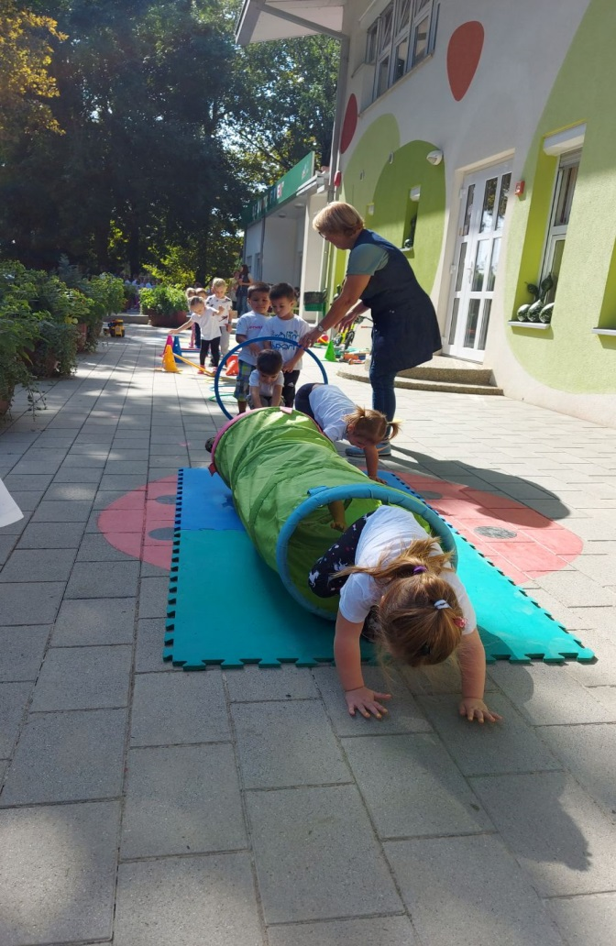

Sl.1. Poligon prepreka na terasi vrtića

SOCIO-EMOCIONALNI RAZVOJ

Većina djece ove skupine pokazuje sposobnost prepoznavanja osnovnih emocija poput sreće, tuge, ljutnje i straha kod sebe i drugih. Kod nekolicine djece primijetile smo napredak u sposobnosti regulacije svojih emocija na način da ona u situacijama frustracije ili razočarenja primjenjuju strategiju traženja pomoći od odraslih na koju ih potičemo.
Međutim, kod nekoliko djece u skupini primjetna je apsolutna nemogućnost kontrole negativnih emocija, pa se tako kod jednog dječaka ona manifestira verbalnim ali i fizičkim nasrtajima na prijatelji i/ili stvari dok se kod dvije djevojčice manifestira momentnim prodornim plačem na neku bezazlenu situaciju. Zbog takve, ali i ostale djece kroz godinu smo provodile mnoge aktivnosti koje pomažu djeci prepoznati i izražavati emocije te razvijati strategije regulacije istih. Vrlo popularne su bile terapeutske priče za konkretne situacije u našoj skupini , a koju smo jednu pričale kroz duže vremensko razdoblje. Većina djece u skupini, nakon takvih priča, kad primijete da je drugo dijete tužno, nude mu utjehu i pomoć.
Također, djeca su kroz godinu u zadovoljavajućem postotku naučila pokazivati strpljenje, što je vidljivo kroz čekanje na red tijekom igara i spremnosti na dijeljenje igračaka s vršnjacima.
Većina djece pokazuje rastuće samopouzdanje, što je vidljivo kroz sudjelovanje u raznim aktivnostima te isprobavanju novih stvari u sigurnom okruženju. Ponajviše se pozitivnih promjena vide kod dvojice dječaka u skupini koji su početkom godine skoro pa u potpunosti odbijali sudjelovanje u grupnim aktivnostima i igri. Kod njih smo posebno nastojale pružiti pozitivne povratne informacije i priznanja za postignuća kako bi ojačale njihovo samopouzdanje.
U svakodnevnim aktivnostima poput oblačenja, pranja ruku i brige o osobnim stvarima djeca pokazuju sve veću samostalnost.

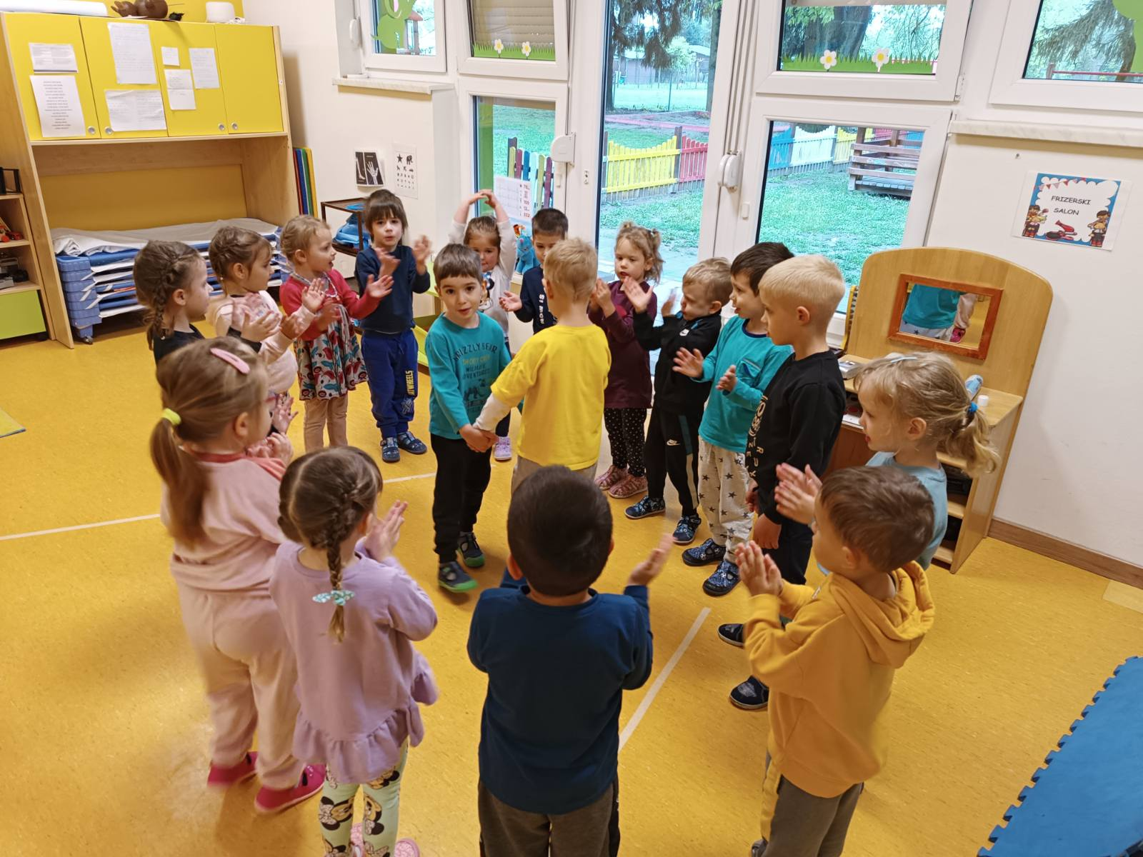

Sl.2. Zajedničko druženje djece uz pokretnu igru „Zelena je livada“

SPOZNAJNI RAZVOJ

Na području spoznajnog razvoja kroz kutiće frizera, trgovine, doktora i slastičarne djeca su upoznala različita zanimanja i djelatnosti, te su kroz igru u spomenutim centrima pokazala i proširila svoja iskustva o istima.
Kroz različite igre i aktivnosti koje zahtijevaju razvrstavanje i klasifikaciju, gotovo sva djeca su razvila sposobnost razlikovanja predmeta po boji, obliku i veličini. Većina djece može riješiti jednostavni problem kroz pokušaj i pogrešku, kao što je sastavljanje puzzli ili slaganje kockica. Pokazuju upornost i prilagodljivost prilikom suočavanja s izazovima.
Kroz pedagošku godinu nastojale smo kod djece razvijati pamćenje različitim izvorom informacija – kraćim edukativnim filmovima, slikama, pričama, pjesmicama… Poticale smo ih na prisjećanje važnih događaja iz nedavne prošlosti i njihovo prepričavanje (primjerice prepričavanje u jutarnjem krugu- kako si proveo/la vikend) čime smo razvijale kratkotrajno pamćenje kod djece. Dugotrajno pamćenje također je u pozitivnom razvoju što je vidljivo kroz sposobnost prisjećanja pjesmica, priča i rutina koje su kroz godinu učestalo prakticirane.
Djeca su pokazala velik interes za prirodne pojave kao što su vremenski uvjeti, godišnja doba, izmjena dana i noći te životni ciklus biljaka i životinja. Tako smo imali uspješne tjedne sklopove aktivnostima temu pčela, planete Zemlje i njezinog očuvanja, šumske i domaće životinje, a djeca su se uspješno brinula o našem vrtićkom ljubimcu hrčku Točkici. Kroz razgovore i aktivnosti djeca su razvijala osnovno razumijevanje ovih pojmova.
Djeca u skupini također pokazuju poboljšanu sposobnost održavanja pažnje tijekom aktivnosti koje ih zanimaju. Većina djece može ostati fokusirana na zadatak 10-15 minuta.
Kroz godinu smo napravile i nekoliko jednostavnih eksperimenata koji su obogatili dječje iskustvo o uzročno-posljedičnim vezama.

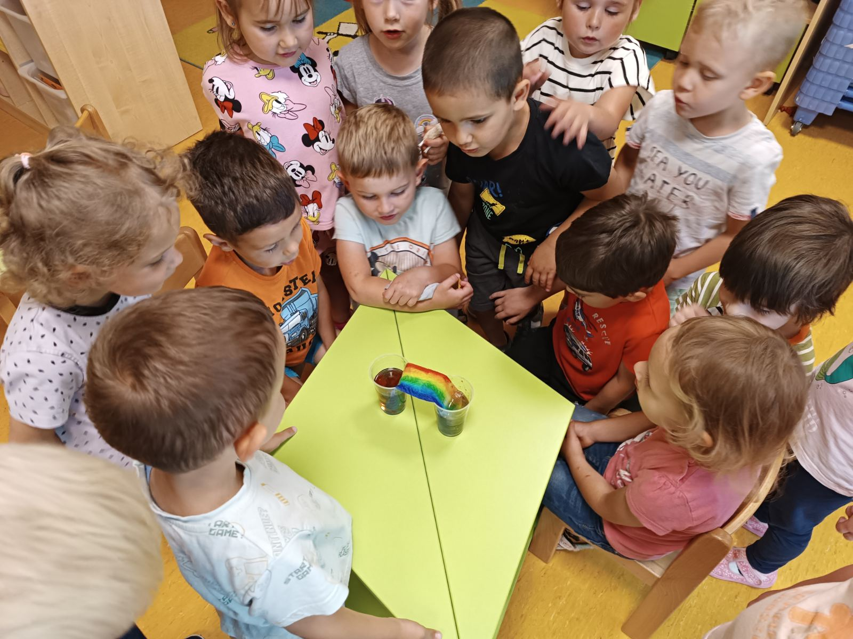

Sl.3. Provođenje jednostavnog eksperimenta sa vodom

GOVOR, KOMUNIKACIJA, IZRAŽAVANJE I STVARALAŠTVO

Za ostvarivanje ovih razvojnih zadaća tokom cijele godine djecu smo poticale na razgovor i međusobno komuniciranje postavljanjem poticajnih pitanja, razgovorom, brojalicama, pričama i stihovima u obliku kraćih prstovnih igara koje su svakodnevno ponavljali sa odgojiteljicama. Naglasak nam je bio na primjeni uljudnih izraza, tzv. „čarobnih riječi“ (molim, hvala, izvoli i oprosti) nakon što smo početkom godine uvidjele da ih djeca skoro uopće ne koriste. Do kraja godine vidljiv je veliki pomak kod većine djece u njihovom korištenju u svakodnevnom govoru
Većina djece koristi složene rečenice u svakodnevnim razgovorima, tek nekoliko njih upotrebljava pogrešnu upotrebu vremena pa misleći na „sutra“ kaže „jučer“. Jedno mlađe dijete još ponekad oslovljava sebe u 3.licu jednine. Većina djece pravilno izgovara većinu glasova hrvatskog jezika. Složeniji glasovi poput „r“, „l“ i „lj“ pretpostavljaju izazov za dio djece, no uz igranje igara koje potiču prepoznavanje i izgovor glasova bilježimo napredak. Tek jedna djevojčica i dječak iz skupine imaju većih teškoća u spomenutim aspektima govora i komunikacije. Djevojčica je krajem godine počela pohađati logopedske vježbe jednom tjedno.
Uprizorile smo nekoliko kratkih igrokaza sa lutkama, te smo nakon naše dramatizacije poticale djecu da se i sama okušaju u istom, odnosno u kojima su mogla sudjelovati kao glumci i publika.
Što se tiče likovnog stvaralaštva djeca pokazuju velik interes za crtanje, slikanje i modeliranje. Nastojale smo djeci kroz godinu ponuditi različite tehnike i materijale koje su mogli slobodno koristiti i istraživati. Također djeca rado sudjeluju u pjevanju pjesmica i recitiranju brojalica. Prepoznaju osnovne ritmove no još imaju poteškoća reproducirati ih uz jednostavne glazbene instrumente. Nastojale smo kroz godinu uvoditi što više glazbenih igara koje potiču ritmičko izražavanje i suradnju među djecom.
Prošla pedagoška godina bila je uspješna u pogledu razvoja govora, komunikacije, izražavanja i stvaralaštva. Djeca su pokazala napredak u ovim područjima, što će im pružiti dobru osnovu za daljnji razvoj.

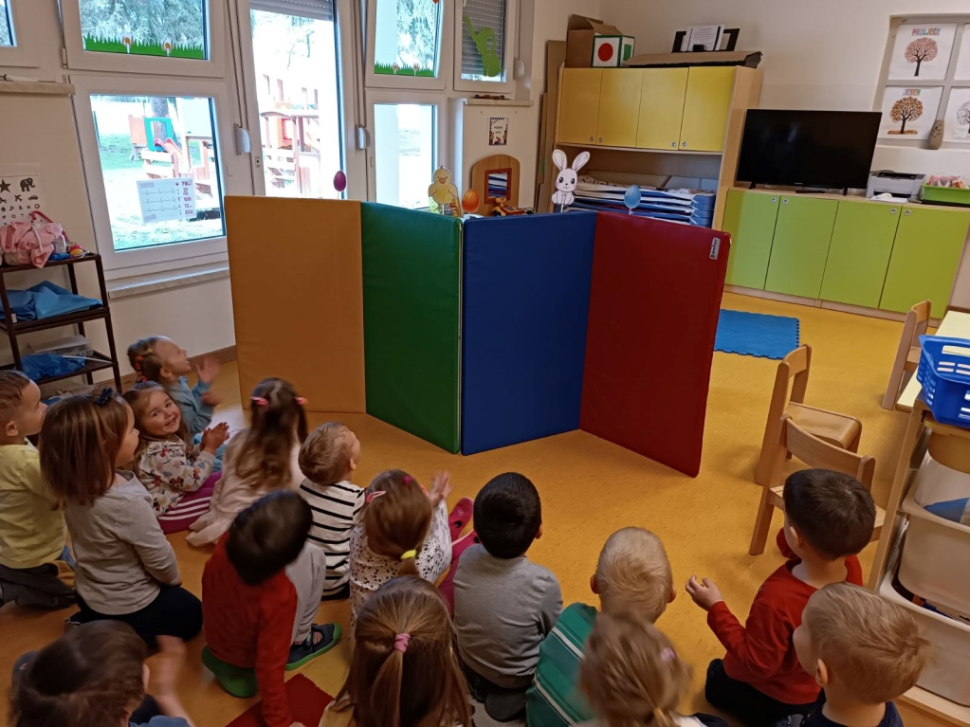

Sl.4. Igrokaz sa plošnim lutkama „Kamo su nestale pisanice“

4.2.4.Prilog

SJENICE

IZVJEŠĆE ZA PEDAGOŠKU GODINU 2023./2024.
SKUPINA „SJENICE“

VREDNOVANJE OSTVARIVANJA UVJETA ZA PROVEDBU ZADAĆA
U pedagoškoj godini 2023./2024. u odgojno-obrazovnu skupinu „Sjenice“ upisano je 18- tero djece u dobi od 2.-3. godine života od toga 4 novoupisanih. S obzirom na spolnu pripadnost u skupini je 8 djevojčica i 11 dječaka. Tokom godine dolazi do promjene u brojčanom stanju djece. U studenom u skupinu dolazi još jedna trogodišnja djevojčica, a u ožujku djevojčica (E.B.) nakon navršene tri godine prelazi u područni odjel Hodošan u mješovitu skupinu „Dijetlići“ zbog inzistiranja roditelja. U travnju iz jasličke skupine „Kolibrići“ prelaze dvije djevojčice (E.Ž. i K.V.) u našu skupinu, a dvoje djece iz naše skupine prelaze u mlađu skupinu „Vrapčići“ zbog povećanog broja djece, te zbog emocinalne spremnosti i dovoljno razvijenih socijalnih vještina u ophođenju s vršnjacima. Adaptacijski period kod većine djece prošao je bez većih poteškoća. Kod nekolicine djece dolazi do uobičajenih promjena u ponašanju, regresivna stanja, emocije karakteristične za odvajanje (plač, ljutnja, odbijanje kontakta, komunikacije, odbijanje hrane) . Primaran cilj bio nam je olakšati djeci proces prilagodbe, te osigurati ozračje u kojem će moći zadovoljiti potrebe za sigurnošću, nježnošću, ljubavlju i pažnjom odgajatelja. Djetetu je bilo dopušteno da donosi od kuće omiljenu igračku ili neki drugi prijelazni objekt. Pozorno se pratio proces prilagodbe i izvještavalo i savjetovalo sa roditeljima. Prvotno smo oformile „klasične“ centre aktivnosti stavljajući naglasak na estetsku komponentu i bogatstvo materijala. Promatranjem djece, analizom njihove aktivnosti,ponašanja, međusobne interakcije i suradnje vrlo brzo zaključujemo da je potrebna promjena prostorno- materijalnog okruženja. Uočavamo potrebu djece za više „manjih“ prostornih jedinica u kojima bi se ona mogla grupirati i u manjim grupama baviti izabranim aktivnostima. Također vrlo brzo uočavamo kako izvjestan broj djece ima slabije razvijene mehanizme socijalne interakcije, stoga je u ovom periodu i uključenost odgojitelja u dječje aktivnosti povećana (u ulozi suigrača, inicijatora aktivnosti,organizatora, pomagača). Krajem prvog tromjesječja već je vidljiv napredak u socijalnoj interakciji djece, suradnji, samostalnosti u izboru aktivnosti i inicijativi. Daljnje reorganizacije prostora (trenutne, kratkoročne ili trajne) proizlaze iz dječjih interesa i aktivnosti.

VREDNOVANJE OSTVARENIH RAZVOJNIH ZADAĆA

TJELESNI I PSIHOMOTORNI RAZVOJ
Tijekom boravka djece u vrtiću, bilježile smo i pratile tjelesni i psihomotorni razvoj djece, stvarale uvjete za cjelokupan djetetov rast i razvoj te usvajanje zdravog načina življenja i navikama važnim za očuvanje kvalitetnog življenja. Odradili smo antropometrijsko mjerenje. Osnovni ciljevi bili su nam zadovoljiti i osigurati dovoljno prostora za neometano kretanje djece, odnosno elementarnu biološku potrebu za kretanjem. Poticati prirodne oblike kretanja poput hodanja, provlačenja, skakanja, penjanja, silaženja. Samim time, utjecati na morfološki status djeteta, krvožilni sustav, dišni sustav i potrebu za optimalno funkcioniranje organizma u cjelini. Vidljiva je sve veća pokretljivost djece tijekom boravka u vrtiću, spretnije baratanje predmetima i igračkama. Ujedno, usvajanje osnovnih kulturno higijenskih navika poput pranja ruku, umivanja, preskidanja, brisanje noseva, životno-praktičnih aktivnosti koje uključuju samostalnost kod jela, sjedenja, samoinicijativne igre, otvaranja vrata, bacanje smeća u koš i slično. Kod jednog dječaka prisutna je nezainteresiranost za samostalno hranjenje, kretanje, praćenje jednostavnih naredbi odgojiteljica, nezainteresiranost za aktivnosti koje uključuju preostale prirodne oblike kretanja. Stoga se svakodnevno trudimo stvarati takve situacije i poticaje u kojima će se takva djeca doživjeti radost pokreta i gibanja tijela kao dio svakodnevnih aktivnosti i života. Neizostavni dio jest boravak na zraku, gdje su dječje potrebe zadovoljene svakodnevnim boravkom na terasi odgojne skupine uz razne poticaje poput guralica, ljuljački, autićima, pedagoški neoblikovanim materijalima, šetnjama dvorištem vrtića i igranjem na istim. Odvikavanja od pelena uspješno je provedeno kod većine djece u skupini koja su iste na počeku pedagoške godine još imala, a u pelenama je od osmero djece ostalo samo troje.
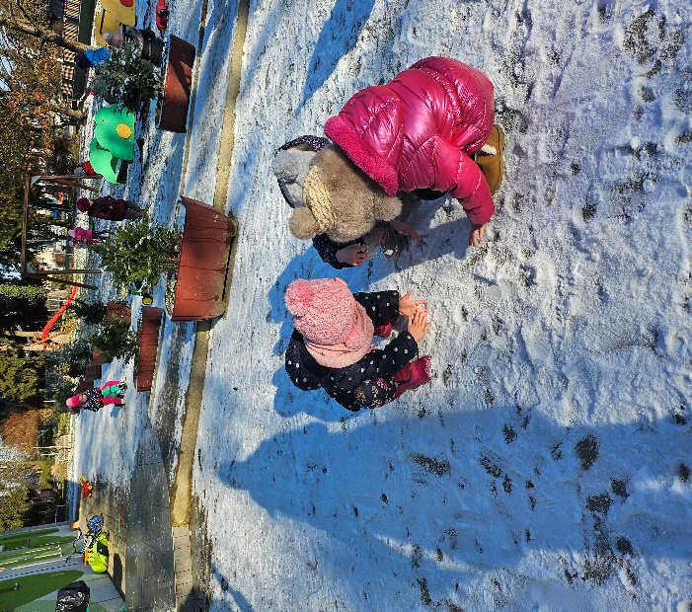
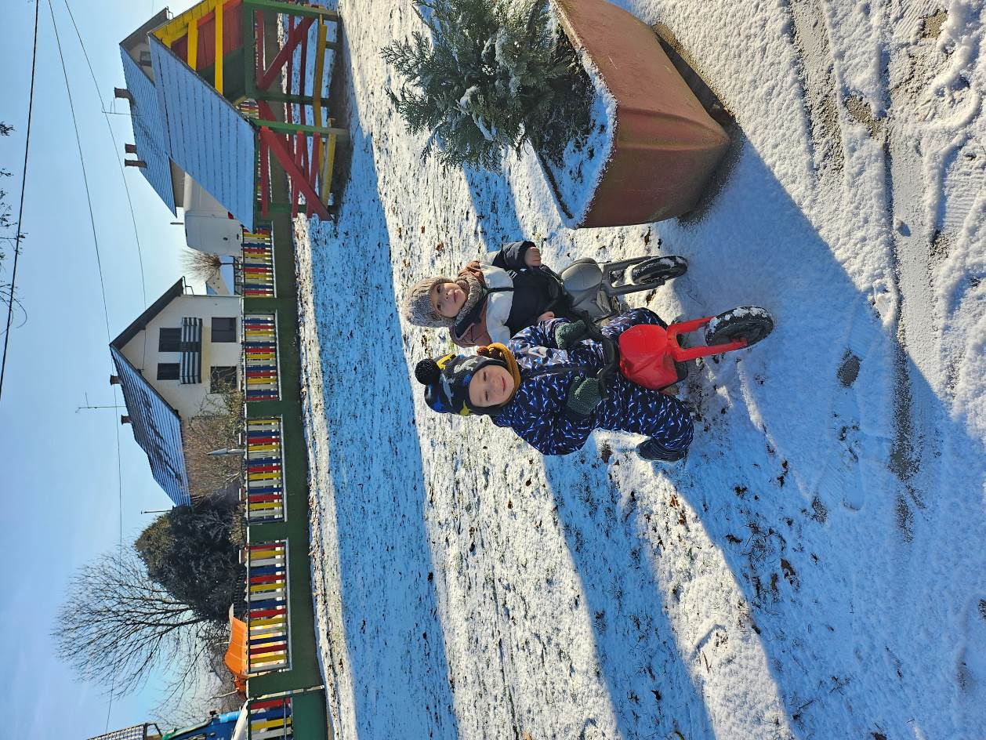
Igre na snijegu na vanjskom igralištu
SOCIOEMOCIONALNI RAZVOJ
Nastojale smo zadovoljiti emocionalne potrebe djece: osjećaj sigurnosti, zaštićenost, pripadnost, stvaranje pozitivnih odnosa unutar skupine, dobivanje priznanja i pohvala. Kod jednog djeteta primijetile smo neprimjerena ponašanja i problem kod poštivanja pravila skupine.. Nakon nekoliko mjeseci i upornim radom s njim na poštivanju pravila vidljiv je napredak-naučio je kako pristupiti drugima na prihvatljiv način. Izrazito smo ustrajale na frazama kulturnog ophođenja. Većina djece je veoma komunikativna, pružaju si međusobnu podršku, ali se samo par njih zna zauzeti za sebe. Često smo nudile niz slikovnica koje govore o emocijama, ponašanjima, a time smo nastojale kod djece razvijati načine kako se nositi i reagirati na određeno ponašanje i emocije. U skupini često dolazi do sukoba oko igračaka pa tako nekolicina djece ima problema sa rješavanjem negativnih emocija koje proizlaze kada tražimo dosljednost i suosjećajnost. Dječaci uživaju u konstruktivnim i graditeljskim igrama gdje dolazi do izražaja kreativnost, suradnja i zajedničko donošenje odluka; djevojčice se više odlučuju za igru u obiteljskome centru, vole likovne aktivnosti, simboličku igru u centru kuhinje. Pojedina djeca izrazito su povodljiva u svemu pa tako i u nepoželjnome ponašanju pa ih je potrebno poticati na poželjno ponašanje. Tokom godine posebno smo se trudile osigurati razvoj kontrole emocija, podržavati pravilno izražavanje misli i osjećaja, razgovorom o granicama prihvatljivog i neprihvatljivog izražavanja emocija, jačanje samokontrole u zadovoljavanju potreba i trenutnih želja, kompromisom.

SPOZNAJNI RAZVOJ
Spoznajni razvoj je kod većine djece u skladu s godinama. Upućivanjem na sadržaje iz svakodnevnog života vježbali smo hotimičnu pažnju, sposobnost opažanja i promatranja, npr. poticali smo djecu da pričaju o svemu što vide prilikom šetnje, u vrtiću, u svom domu. Koncentraciju smo vježbali slušanjem priče, igrajući razne igre, čekajući na red, kod svakodnevnog oblačenja i obuvanja, pospremanja sobe dnevnog boravka. Većina djece zna objasniti po čemu su neki predmeti slični ili različiti, uočavaju odnose i smjerove u prostoru, sve bolje pamte naročito ono što ih zanima. Veliki napredak vidljiv je u samostalnosti kod većine djece, jedan dječak vrlo često traži pomoć oko presvlačenja. U svakodnevnoj igri koristili smo stolno manipulativne igre prigodne za njihovu dob, poput slagarica, puzzli, memory, nudile smo im slikovnice i dječje enciklopedije koje su ih posebno zanimale, izradile smo podne igre. U svakoj situaciji djecu smo poticale na uočavanje, objašnjavanje i samostalno zaključivanje. Zajednički jutarnji krug iskoristile smo za pjevanje pjesmica, brojalica, prstovne i gestovne igre čime smo ujedno i podržavale razvoj pozornosti i pamćenja. Boravkom u prirodi, osim kretanja promatrali smo promjene u prirodi tokom svih godišnjih doba.
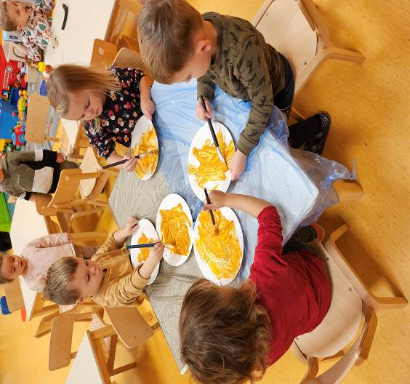
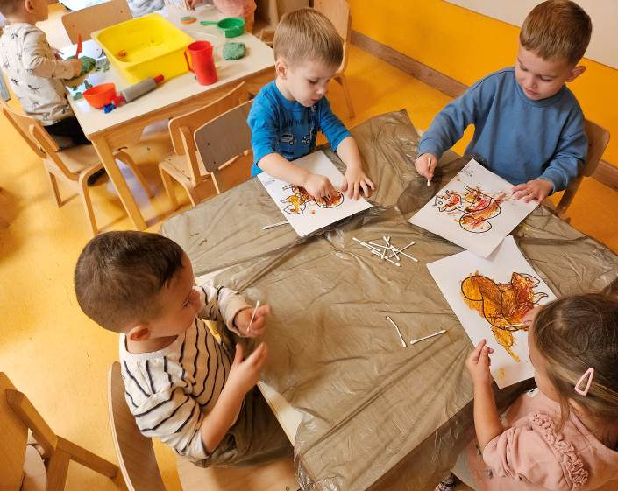
Likovne aktivnosti u tempera tehnici
GOVOR, KOMUNIKACIJA, IZRAŽAVANJE I STVARANJE
Komunikacija je temeljni stup usvajanja jezika i razvoja govora. U razgovoru s djecom trudile smo se biti ispravan govorni model. Na početku godine dosta djece koristilo je razmaženi govor, na što smo utjecale pravovremenim ispravljanjima. Aktivnostima kojima smo utjecale na bogaćenje rječnika i pravilan izgovor glasova bile su svakodnevno čitanje ili pripovijedanje priča , opisivanje slika, spontani razgovor dijete- odgojitelj, djece međusobno, pjevanje, recitacija brojalica i pjesmica, različite igre uloga i scenske igre. Provodile smo malešnice, prstovne i gestovne igre za razvijanje govornog aparata u čemu djeca posebno uživaju, a osobito oni najmanji. Uz pjevanje koristili smo i zvukove lupkanja nogama, rukama, pucketanja te sviranje udaraljkama u ritmu, te pjevanje uz pratnju sithesyzera. Djeca su bila vrlo zainteresirana za likovne aktivnosti, posebno za slikanje temperom, kolažiranjem, slikanja vodenim bojama, crtanje flomasterima, pastelama, bojicama te oblikovanje plastelinom, neki su se odvažili i probali oblikovati glinom. Većina djece sluša i sudjeluje u grupnom razgovoru, razumije i slijedi verbalne upute.
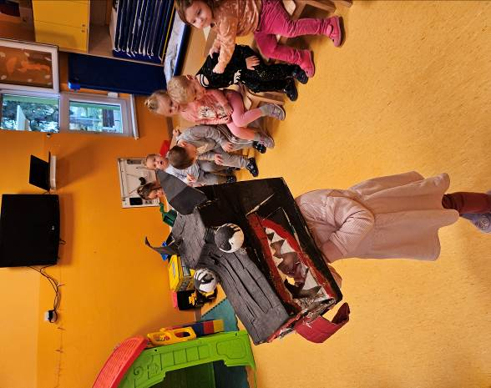
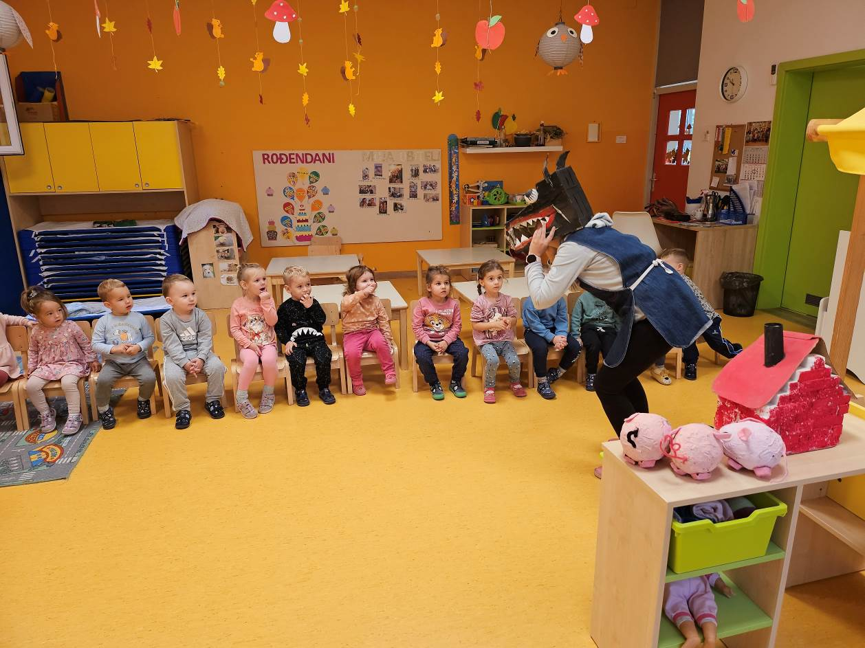 dramatiziranje priče „

Tri Dramatizacija priče “Tri praščića“ sa rekvizitima
Obzirom da su odgajatelji skupine uočili teškoće i značajna odstupanja u jezičnom razvoju kao i socijalnoj interakciji, roditelje dvoje djece iz skupine savjetovale smo na opservacijski postupak kod logopeda, pri čemu je jedno od njih nakon dodatnog mišljenja neuropedijatra odmah počelo s jednotjednom terapijom kod naše vrtićke vanjske suradnice, logopedice, dok drugo dijete još čeka preventivni pregled kod logopeda u Županijskoj bolnici u Čakovcu.

Izvješće izradile:
Paula Verli
Milena Mlinarić

4.2.5.Prilog

KOLIBRIĆI
REALIZACIJA PROGRAMA RADA S DJECOM U DRUGOJ GODINI ŽIVOTA
SKUPINA „KOLIBRIĆI“

U jasličku skupinu „Kolibrići“ početkom pedagoške godine 2023./2024. upisano je 12- ero djece, od čega 7 dječaka i 5 djevojčica. Skupinu je u početku polazilo i četvero novoupisane djece čime je bila potrebna i prilagodba istih. Tokom procesa prilagodbe, u razgovoru s roditeljima, nastojale smo saznati što više informacija o svakom pojedinom djetetu, kao i o njegovim navikama, potrebama, specifičnostima i sl. Otvorenom komunikacijom nastojale smo ostvariti dobru suradnju sa svim roditeljima, ujedno uvažavajući njihove prijedloge i potrebe. Tijekom pedagoške bilo je i nekoliko naknadnih upisa početkom mjeseca veljače i lipnja, prebačaj dvoje djece iz skupine „Palčići“ u našu skupinu te prebačaj dvoje djece iz naše skupine u skupinu „Sjenice“. Radnu godinu završavamo s 15-ero djece.

VREDNOVANJE OSTVARIVANJA RAZVOJNIH ZADAĆA
TJELESNI I PSIHOMOTORNI RAZVOJ

Osim što su zadovoljene osnovne potrebe djeteta (hrana, njega, higijena, zrak, igra, …) radili smo na usavršavanju prirodnih oblika kretanja – trčanje, skakanje, provlačenje, silaženje niz stepenica bez pridržavanja, gađanje lopte u metu. Taktilnu osjetljivost smo razvijale senzornom stazom gdje su djeca rukama i bosim nogama doživjela različita taktilna iskustva. Da bismo potaknule koordinirano i uravnoteženo kretanje, često smo se služile glazbom. Omogućile smo da istražuju zvukove, da pjevaju, oponašaju životinje zvukom i pokretom, te da se izražavaju zvukom i pokretom. Usavršili smo igre s pjevanjem i pokretne igre držanjem i pjevanjem u krugu, kao npr. Ringe raja, Mi smo djeca vesela i slično. A djeca posebno vole igre prstima, te smo se cijelu godinu igrali Bi ba bučicu, Na livadi u travici itd. Omogućile smo im razvoj fine motorike kroz oblikovanje tijestom, crtanje pastelama, bojicama, flomasterima, ali i crtanjem kredama po ploči. U toku godine, djeca su usavršila stajanje u koloni, te organizirano kretanje. Većina djece je usavršila obuvanje i izuvanje papuča/patika, dok smo ostale motivacijom i strpljivošću ponukale da se trude i budu uporni u obavljanju ove aktivnosti. Većina djece se ostavila dude varalice, dok je nekima potrebna samo za vrijeme popodnevnog odmora. Pred kraj godine, u dogovoru s roditeljima počeli smo s odvikavanjem od pelena, što se pokazalo dosta uspješnim. Djeca su uključena u radne aktivnosti poput pospremanja svojih čaša nakon obroka, pospremanja sobe, odnosno igračaka nakon igre. Svaki dan smo provodili vani, na svježem zraku u šetnji ili u igri na terasi ili u dvorištu vrtića.
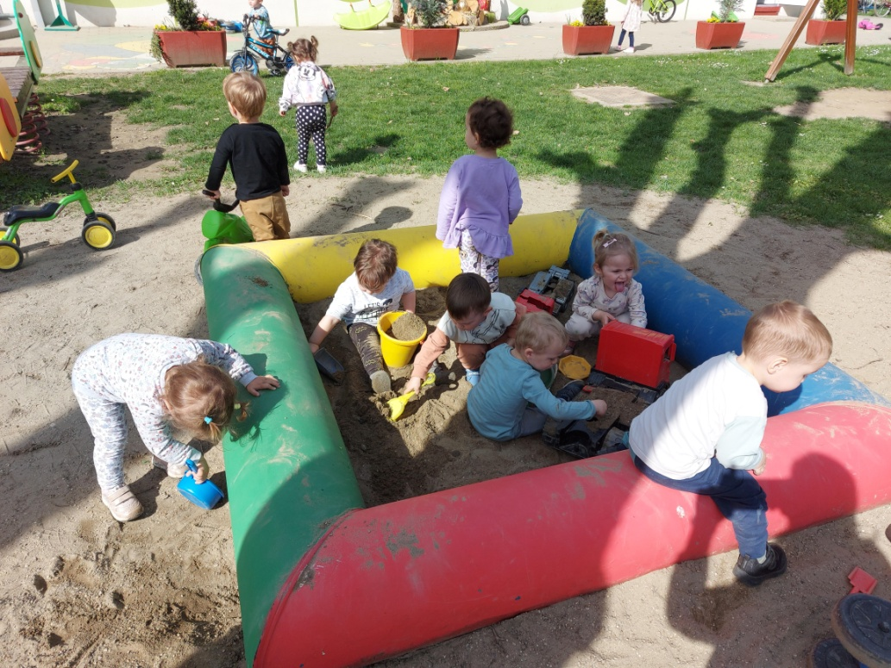

SOCIO-EMOCIONALNI RAZVOJ

Prvenstveno smo razvijali osjećaj sigurnosti i pripadnosti skupini. Posebno za vrijeme adaptacije, jer smo imali nekoliko novoupisane djece. Pojedina djeca imala su problem sa regulacijom i kontrolom emocija. Pokazatelji su bili ljutnja, neprihvaćanje pravila, bacanje na pod, plač, no taj problem smo probale smanjiti razgovorom, utjehom i razumijevanjem. Kroz godinu, ta djeca su počela kontrolirati svoje emocije. Za vrijeme jela razvijale smo pravilno držanje žlice, urednost za stolom (jedemo iznad zdjelice), ako se nešto prolije brišemo ubrusima za sobom. Važna nam je i osobna higijena, te smo poticale pravilno pranje ruku i umivanje, te brisanje ubrusima. Razvijali smo pojam o sebi – moje ime, moja obitelj – imena mame, tate i brata ili sestre. Razvijale smo suradništvo, djeca su se počela igrati igre uloga (kutić obitelji i kuhinje) te smo poticale, koliko je bilo moguće, podjelu uloga dogovorom. Pred kraj godine se 2, 3 dječaka počela igrati loptom tako da su se dodavali rukom ili nogom, bez da je netko uzeo loptu samo za sebe. Sva djeca, osim jedne djevojčice, već imaju dosta velik vokabular, te smoim omogućavale da govore o problemu, da se što više obraćaju jedni drugima, pogotovo u rješavanju problema. Posebno važno nam je bilo razvijati osjećaj samokontrole – pravila ponašanja u našoj skupini, čekanje na red i odlaganja svojih potreba. Osvještavale smo djecu da su i druga djeca tu, te da ne mogu sve želje biti odmah ispunjene.
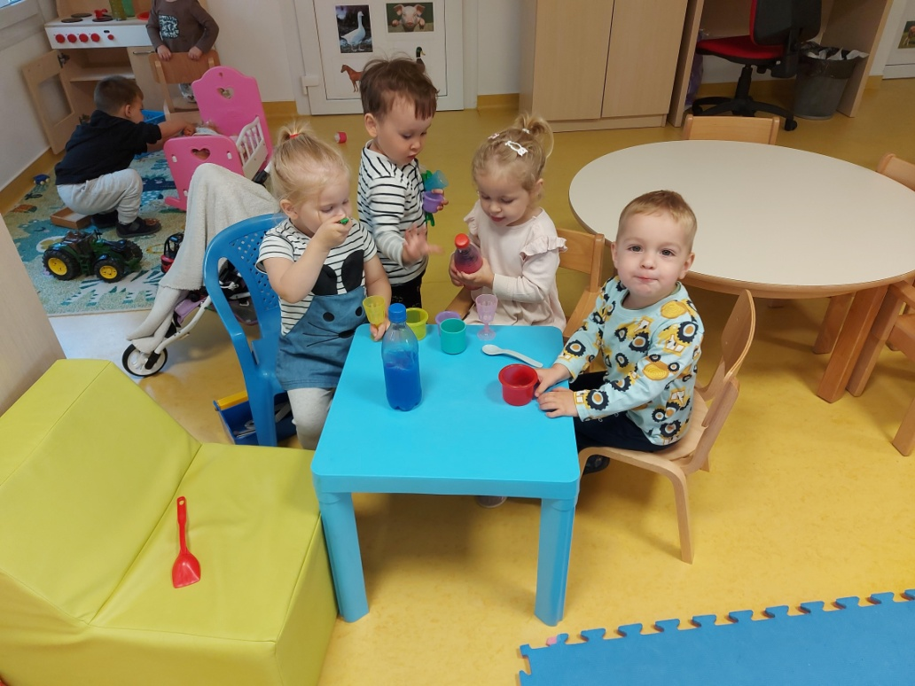

SPOZNAJNI RAZVOJ

Kroz bogatstvo ponuđenih različitih materijala, igračaka i istraživačkih aktivnosti indirektno smo poticale djecu na promatranje, istraživanje i manipuliranje predmetima, razvoj vizualne percepcije, razvoj koncentracije i pažnje, omogućili smo djeci raznovrsni materijal za istraživanje i eksperimentiranje čime su razvijali znatiželju za baratanje istima. Djeca su ponajviše uživala u konstruktivnim igrama lego kockama stavljajući ih na podložak, kasnije simboličkim igrama frizera, kuhara, obitelji te aktivnostima istraživanjem opipom – vodom, rasipnim materijalom, modeliranjem plastelinom, taktilnim i senzornim podlogama, bocama. Spoznajni razvoj djece jačali smo i likovnim aktivnostima temperom, pastelama i kredama s čime su se neka djeca po prvi put susrela. Osigurali smo dostupne predmete koji omogućuju isprobavanje, rastavljanje, sastavljanje, punjenje, pražnjenje, odnosno proizvode zanimljive posljedice kada se dijete njima bavi. Prstovnim i gestovnim igrama jačali smo ne samo finu motoriku, pozitivnu sliku o sebi, već i spoznajni razvoj djece.

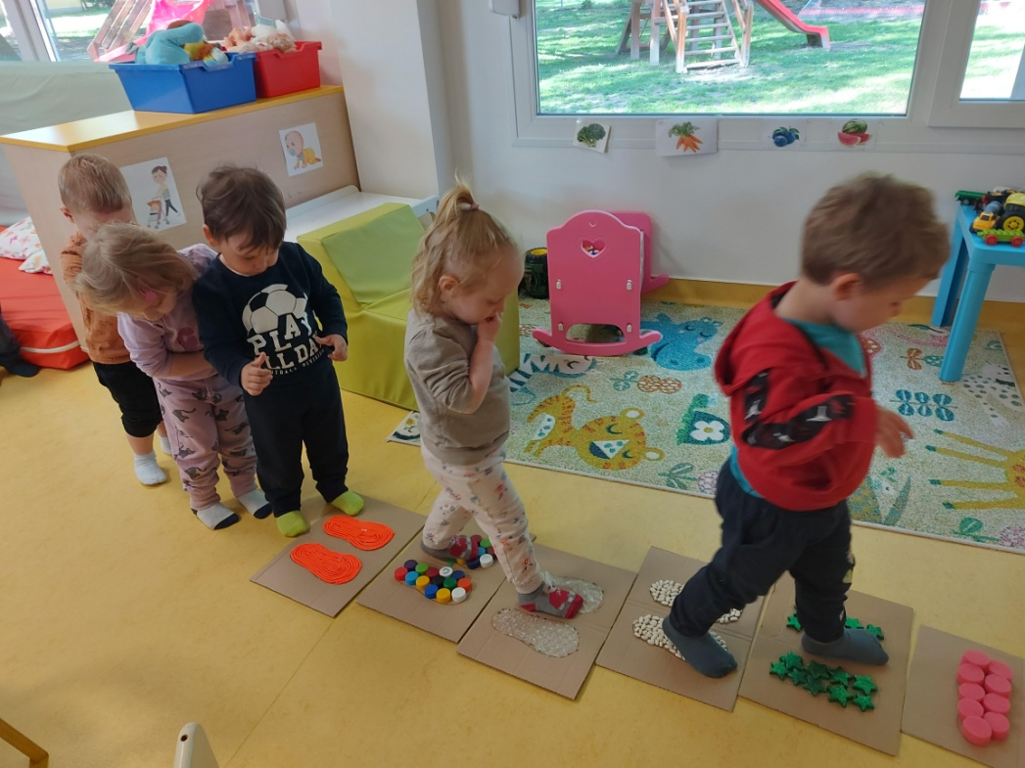

GOVOR, IZRAŽAVANJE, KOMUNIKACIJA I STVARALAŠTVO

Nakon uspješne prilagodbe novoupisanih i ostale djece u skupini, u svakodnevnim situacijama, igrama i aktivnostima poticale smo djecu na odgovor na jednostavna pitanja, međusobno komuniciranje djece, neverbalnu komunikaciju. Provodile smo malešnice, prstovne i gestovne igre za razvijanje govornog stvaralaštva u čemu djeca posebice uživaju. Govorni plan djece unaprijedili smo putem pjesmica, brojalica, slikovnica, imenovanjem predmeta, glasanjem i imitiranjem životinja, imitiranjem zvukova svakodnevice, komentiranjem svakodnevnih jednostavnih, dok kasnije i složenijih radnji. Naročito im se sviđalo čitanje i listanje svakojakih slikovnica, čime kasnije uvodimo i jednostavnije bajke poput „Tri praščića“ i „Vuk i 7 kozlića“. S navršenih 2 godine dječji vokabular se naročito povećao i unaprijedio, čime smo još više nastojale unaprijediti njihovo govorno stvaralaštvo. Poticali smo razvoj stvaralaštva u različitim područjima izražavanja. Djeca svakodnevno imaju prilike koristiti različite tehnike i sredstva za likovno izražavanje pastelama, temperom ili kredom. Glazbene osjetljivosti, slušnu percepciju i glazbeno pamćenje razvijale smo usvajanjem novih melodija, pjevanjem, pasivnim i aktivnim slušanjem glazbe.

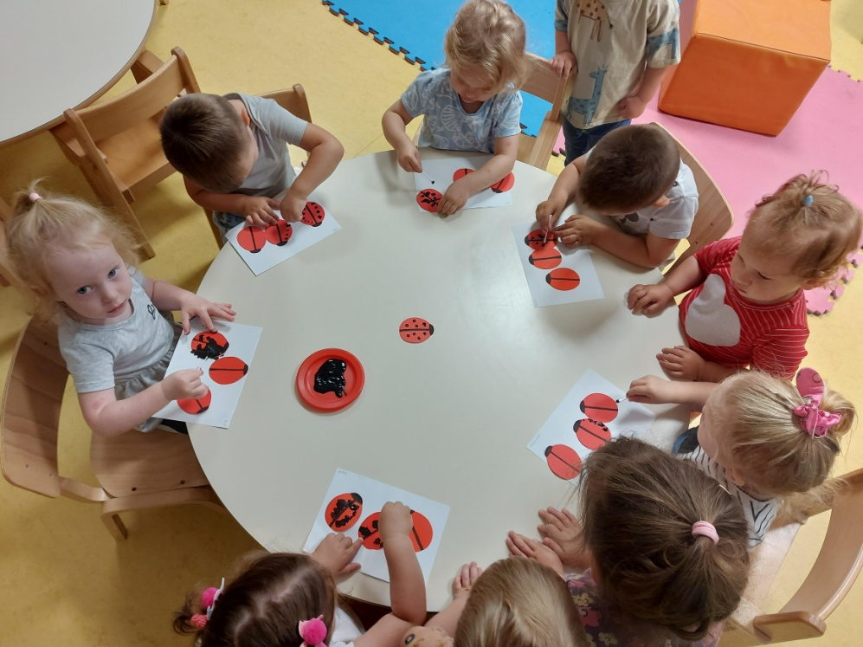

Izvješće pripremile: Maja Kramar, univ.bacc.praesc.educ.
Helena Strahija, univ.mag.praesc.educ.

4.2.6.Prilog
PALČIĆI

REALIZACIJA PROGRAMA RADA S DJECOM U PRVOJ GODINI ŽIVOTA
SKUPINA „PALČIĆI“

U jasličku skupinu „Palčići“ početkom pedagoške godine 2023./2024. upisano je 15-ero djece, od čega 8 dječaka i 7 djevojčica. Početkom pedagoške godine, u rujnu, u skupinu dolazi petero novoupisane djece na adaptaciju. Tako je u početku skupinu polazilo 8-ero djece, a dalje kroz godinu imali smo još 7 adaptacija. Tijekom procesa prilagodbe i cijele pedagoške godine nastojali smo ostvariti što kvalitetniju komunikaciju, suradnju i partnerstvo s roditeljima. Glavni cilj bio je što bolje upoznati djecu i poticati njihov razvoj. Otvorenom komunikacijom nastojale smo ostvariti dobru suradnju sa svim roditeljima, ujedno uvažavajući njihove prijedloge i potrebe. Tijekom pedagoške godine svaki mjesec je u skupinu dolazilo novo dijete tako da je adaptacija bilo puno. U razgovoru s roditeljima i zajedničkom odlukom nastalu na temelju spoznajnih i razvojnih mogućnosti djece, odlučujemo se na prebačaj dvoje djece iz naše skupine u skupinu „Kolibrići“. Pedagošku godinu završavamo s 13-ero djece. Sve bitne zadaće odgojno obrazovnog rada u ovoj pedagoškoj godini ostvarene su u većoj ili manjoj mjeri, a većinski dio nastojat ćemo ostvarivati i u sljedećoj pedagoškoj godini.

VREDNOVANJE OSTVARIVANJA RAZVOJNIH ZADAĆA
TJELESNI I PSIHOMOTORNI RAZVOJ

Osim što su zadovoljene osnovne potrebe djeteta radili smo na usavršavanju prirodnih oblika kretanja – trčanje, skakanje, provlačenje, penjanje i silaženje niz stepenica bez pridržavanja. Razvijali smo koordinaciju i preciznost u baratanju predmetima prilikom pospremanja sobe. Da bismo potaknule koordinirano i uravnoteženo kretanje, često smo se služile glazbom. Glazba nam je pomogla i prilikom adaptacija na način da su pjesmice koje smo pjevali smirivale djecu. Omogućile smo da istražuju zvukove, istražuju instrumente, da pjevaju, plješću u ritmu glazbe te da se izražavaju zvukom i pokretom. Usavršili smo igru s pjevanjem i pokretne igre držanjem i pjevanjem u krugu, kao npr. Ringe raja. Igre prstima poslužile su nam za razvoj finomotoričkih radnji. Igre rukama zahtijevaju određene oblike pokreta, određene forme, a najviše su zavoljeli Bi, ba bučicu, Otvori-zatvori, Deset malih prstića, Prste ima ruka svaka i druge. Omogućili smo im razvoj fine motorike kroz oblikovanje tijestom, crtanjem bojicama, flomasterima i kredama.

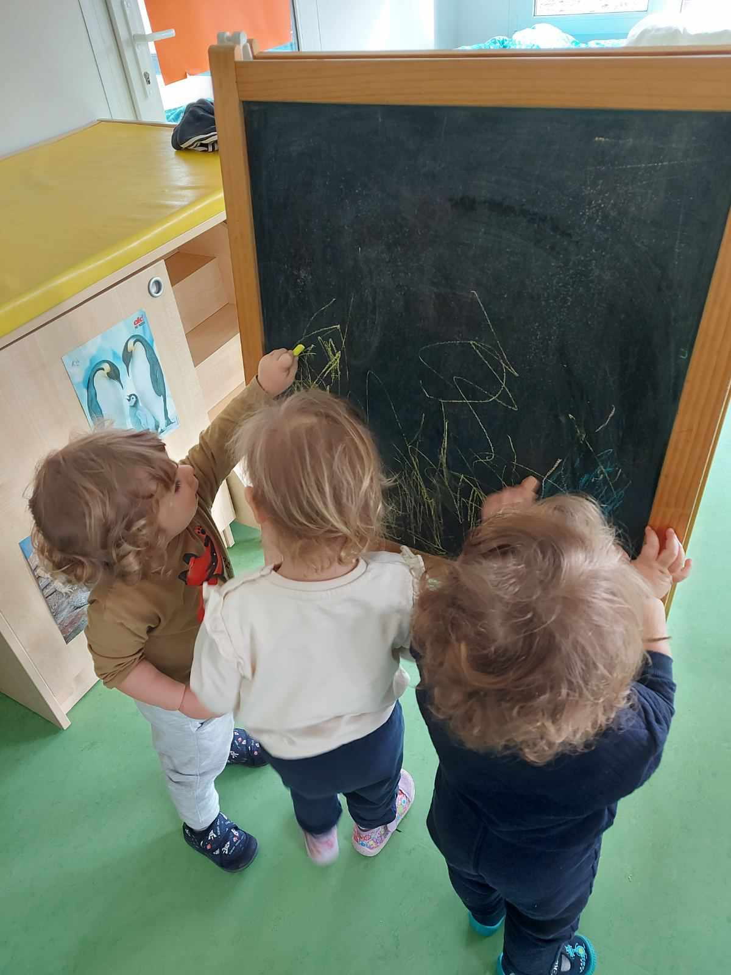
Slika 1. Crtanje kredama po ploči

Kroz cijelu godinu poticali smo ih što veću samostalnost prilikom brisanja i pranja ruku, traženja njihovih papuča, korištenja žlice i samostalnog hranjenja. Većina djece se ostavila dude varalice, dok je nekima potrebna samo za vrijeme popodnevnog odmora. Kroz ljeto dvoje djece odviknulo se od pelena. Tijekom cijele pedagoške godine poticali smo kvalitetu boravka na otvorenome. Igra na terasi i dvorištu vrtića te šetnje okolicom vrtića svakodnevno su se provodile.

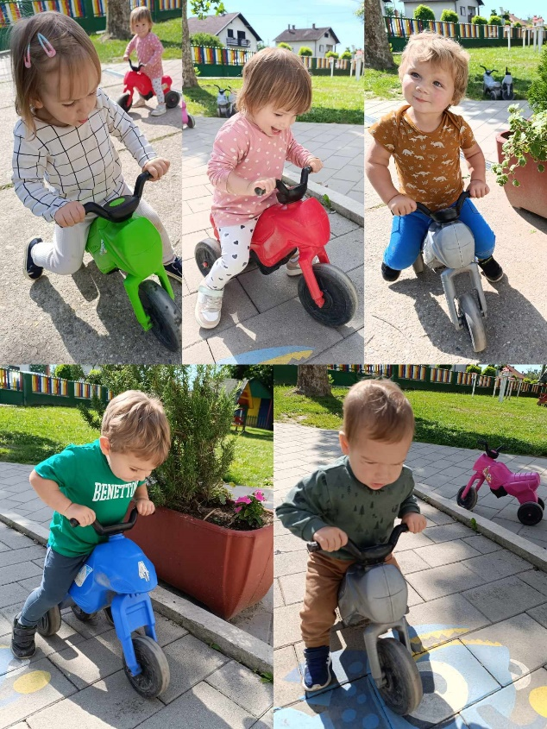+
Slika 2. Boravak na dvorištu vrtića

SOCIO-EMOCIONALNI RAZVOJ

Razvijali smo osjećaj sigurnosti i pripadnosti skupini. Tijekom cijele pedagoške godine imali smo česte adaptacije pa je osjećaj sigurnosti i pripadanja bio i više nego potreban. Pojedina djeca imala su problem sa regulacijom i kontrolom emocija. Pokazatelji su bili ljutnja, neprihvaćanje pravila, bacanje na pod, plač, no taj problem smo probale smanjiti razgovorom, utjehom i razumijevanjem. Odgoda vlastitih potreba također je bila veliki izazov za pojedinu djecu. Kroz razgovor s djecom i razgovor s roditeljima nastojale smo objasniti koliko je zapravo važno već od najranije dobi naučiti čekati na red. Za vrijeme jela razvijale smo pravilno držanje žlice, ne skidanje podbradka, ne dizanje od stola, čekanje da se jelo ohladi. Poticali smo samostalno pranje ruku (od puštanja vode, uzimanja sapuna, zatvaranja vode, brisanja ruku), samostalno jedenje i pijenje iz čaše, samostalno izuvanje obuće i čarapa. Razvijali smo pojam o sebi – moje ime, imena mame, tate i brata ili sestre. Razvijali smo pojam o vlastitom tijelu - gdje se nalaze nos, glava, kosa, oči, uši, zubi, prsti i slično.

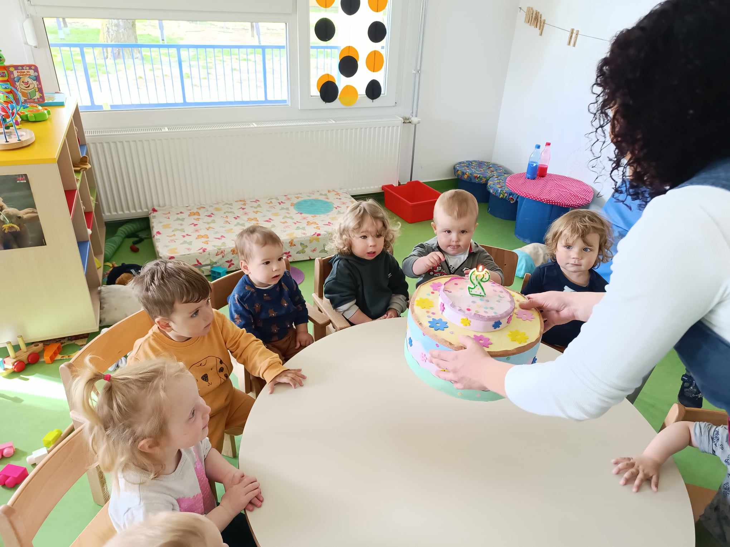
Slika 3. "Za stolom sjedimo pristojno."

SPOZNAJNI RAZVOJ

Svakodnevno se djecu poticalo na istraživanje i upoznavanje predmetima i igračkama u okolini. Djeca su najveći interes iskazala u konstruktivnim igrama građenja tornjeva u visinu i rušenju istih i simboličkoj igri kuhara. Spoznajni razvoj djece jačali smo i likovnim aktivnostima temperom, vodenim bojama i kredama s čime su se neka djeca po prvi put susrela. Osigurali smo dostupne predmete koji omogućuju isprobavanje, rastavljanje, sastavljanje, punjenje, pražnjenje, odnosno proizvode zanimljive posljedice kada se dijete njima bavi. Prstovnim i gestovnim igrama jačali smo ne samo finu motoriku, pozitivnu sliku o sebi, već i spoznajni razvoj djece. U šetnji i razgledavanju nastojali smo imenovati prirodne pojave, vozila i životinje.

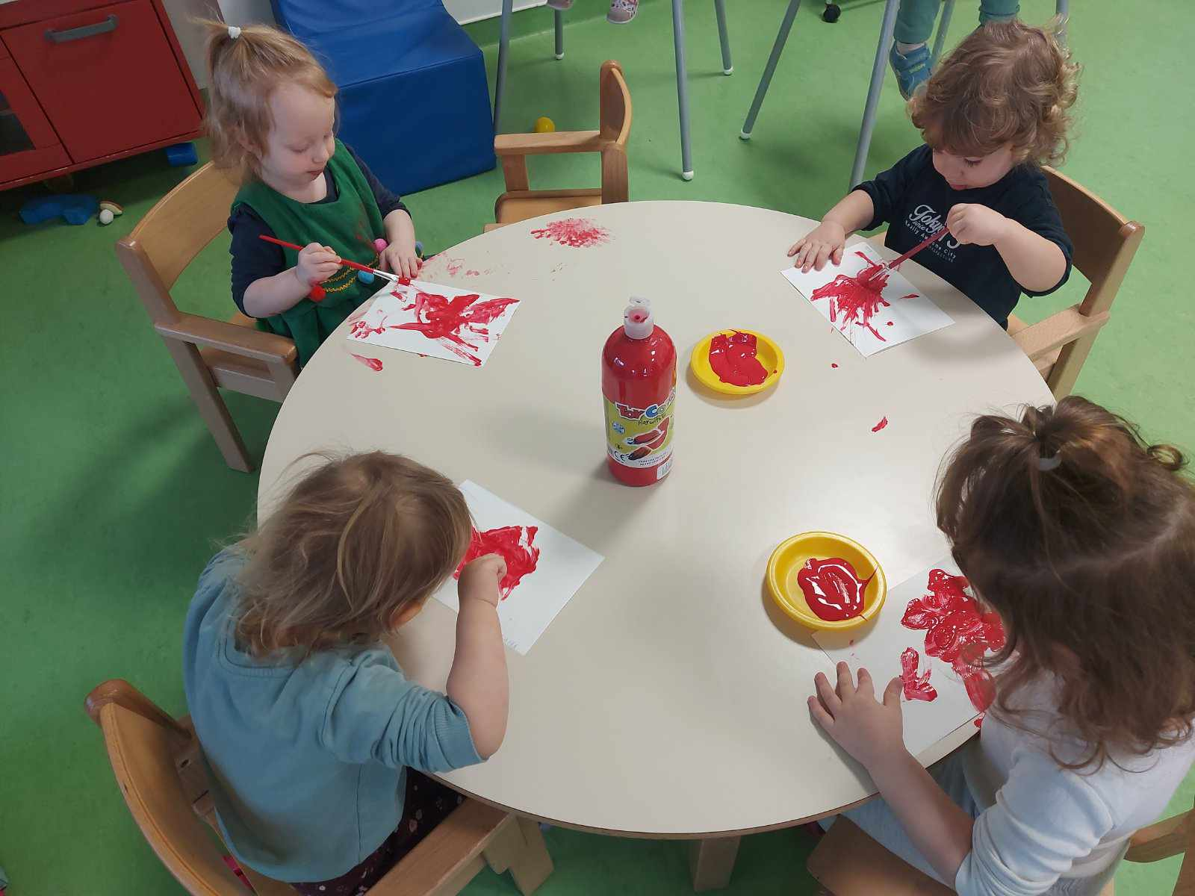
Slika 4. Likovna aktivnost temperom

GOVOR, IZRAŽAVANJE, KOMUNIKACIJA I STVARALAŠTVO

Svakodnevno smo nastojali poticati djecu da verbalno izraze svoje želje ili potrebe. Poticali smo ih na pokazivanje i imenovanje predmeta iz okoline ili slikovnice, a neki su imenovanje premeta poprilično savladali. Prstovne i gestovne igre poslužile su kao odličan način za pridobivanje dječje pažnje i razvoj govora. Bogatili smo rječnik i jednostavnim suprotnostima kroz pokret i imenovanje (otvori-zatvori, veliko-malo, brzo-polako, …) Govorni plan djece unaprijedili smo pomoću pjesmica, brojalica, slikovnica, imenovanjem predmeta, glasanjem i imitiranjem životinja, imitiranjem zvukova svakodnevice. Razvijali smo osjetljivost za oblikovanjem na plohi pastelama, temperom ili kredom. Za razvoj glazbene osjetljivosti i glazbenog pamćenja koristili smo pjevanje i sviranje udaraljkama koje su djeca posebno zavoljela.

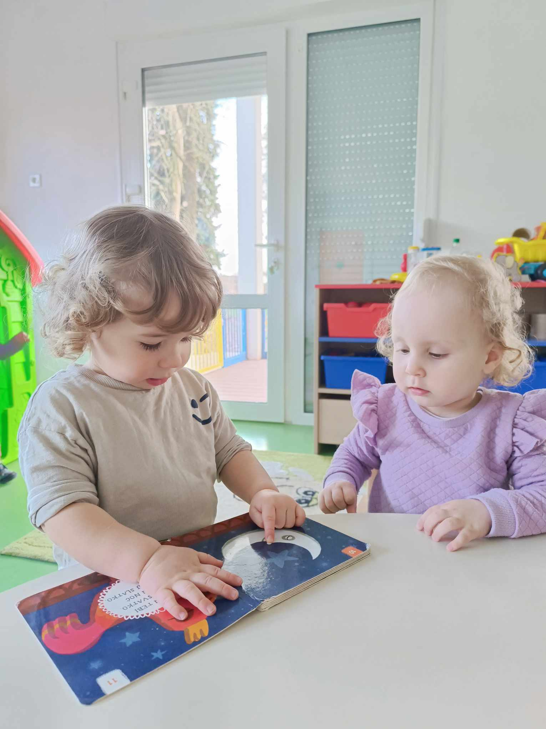
Slika 5. Imenovanje i pokazivanje predmeta iz slikovnice

Izvješće pripremile: Ivana Vlahek
Lorena Kalšan

4.2.7. Prilog

Hodošan- mješovita skupina Djetlići

Tjelesni i psihomotorni razvoj
Svakodnevnim šetnjama i određenim igrama uspješno smo uvježbali organizirano kretanje i postavljanje u krug, kolonu. Kod igara gdje je potrebno zauzeti čučeći položaj primijetile smo da neka djeca ne znaju kako zauzeti taj položaj pa smo ih nastojale potaknuti spontano na primjer kroz ples. Kako smo već prijašnjih godina uočile da su šetnje u prirodi, pogotovo kada se radi o neravnim područjima dobar poticaj za primjenu i isprobavanje više motoričkih vještina nastojale smo ih što više prakticirati. U tom cilju korisnima su se pokazale gumene čizmice, s kojima su djeca u dolazila svaki dan u vrtić, tako da smo nesmetano mogli organizirat šetnje. Da bismo potakle koordinirano i uravnoteženo kretanje, kroz godinu, često smo se služile glazbom. Primijetile smo da je glazba vrlo dobar način da se potaknu sva djeca, a pogotovo ona koja upravo i imaju poteškoće u koordinaciji. Nizom osmišljenih igara dobili smo uvid o određenim sposobnostima djece. Pratile smo pravilno držanje olovke. Gotovo sva djeca koja kreću u školu u jesen pravilno drži olovku, mlađoj djeci je potrebno više poticaja i prilika za isprobavanje. Sudjelovali smo na Dječjem Olimpijskom festivalu u Čakovcu u disciplinama bacanje loptice, skok u dalj i nogomet.

Socio-emocionalni razvoj
Tijekom godine stvarale smo atmosferu otvorenog razgovora te poticale djecu da govore o stvarima koje ih muče. Također poticale smo djecu da se što više obraćaju jedna drugima te samostalno rješavaju probleme, na suradnju, te na pomaganje koje je bilo veoma izraženo od starije djece prema mlađoj. Raznim igrama, lutkama, likovnim tehnikama, slušanjem glazbeno umjetničkih djela, poticale smo djecu na osvješćivanje i izražavanje vlastitih emocija te emocija drugih. Poticale smo i dramsku igru kao spontanu aktivnost kroz koju djeca pojačavaju razumijevanje sebe i svijeta oko sebe. Za to nam je vrlo koristan bio centar aktivnosti s lutkama. Djeca su oživljavala poznata mjesta, imitirala ponašanje članova obitelji. Na taj način su reproducirala svijet kako ga oni razumiju.

Spoznajni razvoj

Različitim aktivnostima nastojale smo kod djece pobuditi znatiželju i motivaciju za promatranje i istraživanje. Istovremeno pratile smo dječje interese koje smo podržavale, pokušale produbiti i razviti aktivnosti i male projekte. Zgodan poticaj je bilo svakodnevno traženje po dvorištu različitih vrsta mrava, puževa, gusjenica koje bi djeca ulovila u prozirnu plastičnu čašicu i stavila im cvjetove i listiće kao hranu. Na osnovu toga nastao je mini projekt o svijetu kukaca, njihovim staništima. Djeca bi u prirodi sama uočavala razne vrste malih životinjica, postavljala pitanja. Tijekom godine provodili smo kviz igre, igre pitalica, izradili s djecom logičke slagalice i igre koje smo igrali na Večeri matematike. Poticajnim i zanimljivim djeci pokazale su se igre izrađene od njihovih radova. Zanimljive su djeci bile i priče i slikovnice o Svetome Nikoli i video koji smo rado gledali. Izradili smo čizmicu od plastične čašice i papira, a naša Općina Donji Kraljevec djeci je omogućila slatki paket.

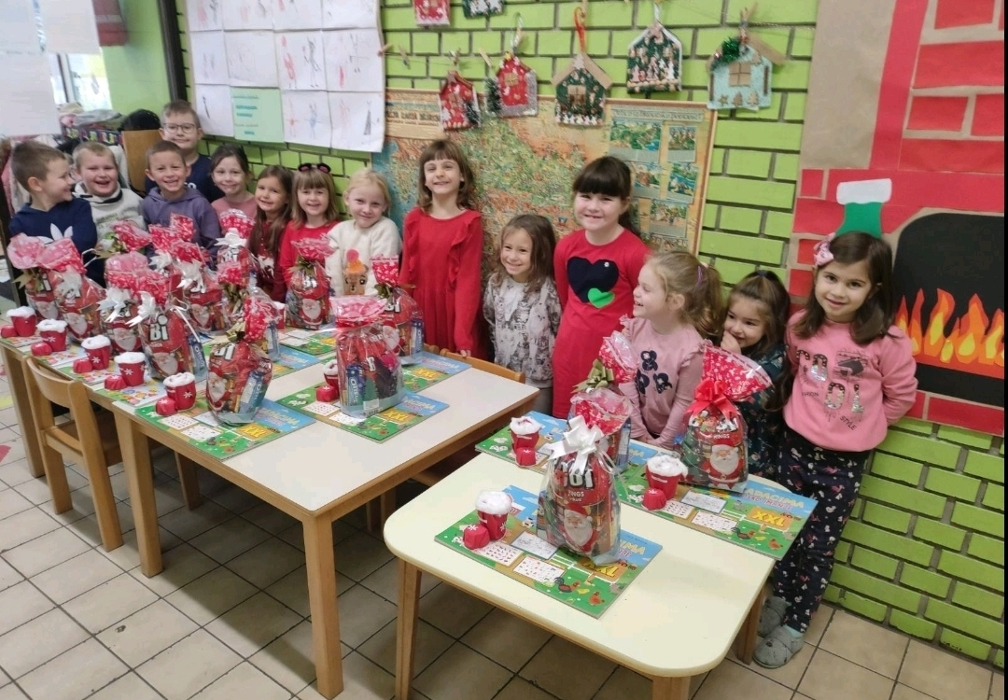

Pratile smo djecu obzirom na prostornu i vremensku orijentaciju budući smo primijetile na početku godine da neka djeca imaju poteškoća u shvaćanju određenih pojmova. Primijenile smo orijentacijske igre traženja, igra toplo-hladno, Krokodile, krokodile i slično. Uočile smo da se djeca u skupini rado igraju i dijele uloge pas i gospodar pa smo to iskoristile, potakle za igre orijentacije što je rezultiralo shvaćanjem tih pojmova u većine djece. U vrijeme karnevala, fašnika, djeca su izrazila želju da se igraju drvenim udaraljkama pa smo oformili glazbeni centar aktivnosti. Sudjelovali smo i na Općinskom fašniku u Hodošanu sa maskom Leptiri i pauci.

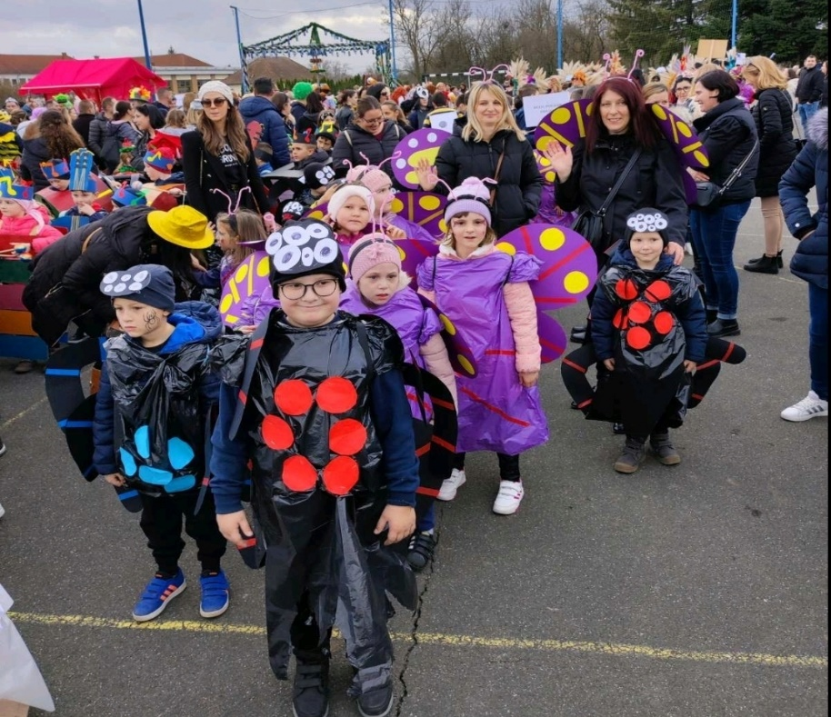

Govor, komunikacija, izražavanje i stvaralaštvo
Osigurali smo mnogo aktivnosti za razvoj jezika i pismenosti putem iskustva: slušanje i čitanje priča i pjesama, sudjelovanja u dramskoj igri i druga iskustva u kojima se traži komunikacija na primjer neformalni razgovori s drugom djecom i odraslima. Za likovno izražavanje koristili smo slikanje vodenim bojama i temperom što je djeci bilo jako zanimljivo. Također zanimljivi su bili i otisci spužvom.
Izrađivali smo slikovnice s početnim slovima djece. Za svako slovo trebalo je nacrtati nekoliko predmeta na to isto slovo. Pratile smo pismeno izražavanje djece, osobito one djece koja kreću u školu. Gotovo sva djeca pišu slova svog imena, svi prepoznaju prvo slovo svog imena. Neka djeca pišu i čitaju . Napravile smo centar knjižnice koji je bio primamljiv i udoban, okružen naslonjačima. Tu su se nalazile slikovnice, priče, bajke i ostale različite knjige. Djeca su mogla posuđivati knjige i čitati. Išli smo na dva izleta: vlakom u Varaždin i u Zoološki vrt u Zagreb. Djeci je su to bili vrlo zanimljivi događaji pa su danima prepričavali što su sve vidjeli i doživjeli. Pokušali smo ih potaknuti na prepričavanje događaja i na taj način potaknuti ih da obogate svoj rječnik.

Završnu priredbu organizirali smo za svu djecu, predškolce i djecu mlađeg uzrasta. Djeca su sa veseljem sudjelovala sa plesom, dramatizacijom igrokaza i recitacijom stihova na završnoj priredbi. Danima su se spontano igrali završne priredbe i dijelili si uloge prema želji.

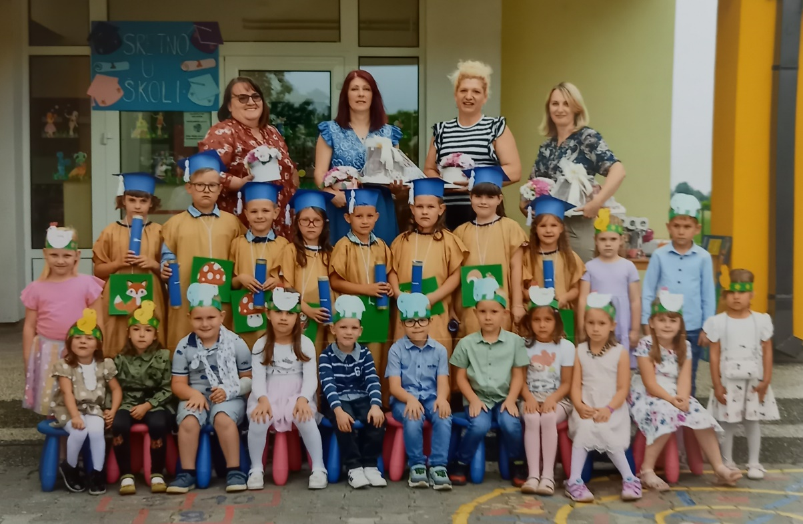

Odgajateljice: Andreja Serc i Ana Sabol

5.Naobrazba i stručno usavršavanje djelatnika

5.1.Odgojitelji

Stručno usavršavanje odgojitelja provodilo se kroz individualna usavršavanja, preko
stručne literature, za svakog odgojitelja, kroz usavršavanje izvan ustanove (seminari, stručni skupovi, stručna predavanja, radionice, supervizije)), te kolektivnog usavršavanja u ustanovi: Odgojiteljska vijeća ,stručni aktivi, te radni dogovori.

-KOLEKTIVNO USAVRŠAVANJE U USTANOVI:

TEMA |  |  | NOSITELJI IZVJEŠĆA
1.OV  *Polugodišnje financijsko izvješće za prvih 6mj.2023.  *Godišnje izvješće o radu vrtića za 2022./2023.-usvajanje  *Godišnji plan i program rada vrtića za 2023./2024.-prijedlozi-suglasnost sindikalnog povjerenika  *Kurikulum vrtića-prijedlozi  *Organizacija rada  *Roditeljski sastanci-prijedlozi tema  *Plan stručnih usavršavanja  *Dokumentacija  -radni dogovor-predstojeće aktivnosti i dani koje ćemo obilježiti | 2sata  1 | 31.08.2023. | ravnateljica Sandra Vlah  -svi
2.OV  * Mjesečna izvješća i planovi po grupama  *Odluke o godišnjim zaduženjima  *Usvajanje godišnjeg plana i programa rada vrtića  *Usvajanje Kurikuluma  *Ostalo-radni dogovor | 2sata | 05.10.2023. | svi
3.OV  *Izvješće po grupama  *radni dogovor | 2sata | 02.11.2022. | svi
4.OV  *Izvješće po grupama  * -radni dogovor | 2 sata | 02.12.2023. | svi
5.OV  *izvješća i planovi po grupama *radni dogovor-komunikacija s roditeljima on line | 2 sata | 07.12.2023. | svi
6.OV  *Izvješća o proteklom radu i planovi  Montessori program  *Radni dogovor | 2  1 | 28.03.2024. | svi
7.OV  *  Viber grupe , izvješća |  | 03.05.2024. | svi
8.OV  Izvješća i planovi |  |  | svi
9.OV  *Organizacija rada za 7.i 8. mjesec  *Plan rada za 7. i 8.mjesec  *Plan i raspored godišnjih odmora-rješenja  *Pedagoška dokumentacija  *Izvješća po skupinama  *radni dogovor  ZAJEDNIČKI RADNI SASTANAK CIJELOG KOLEKTIVA | 2  1 | 31.05.2024. | svi
10.Odgojiteljsko vijeće  *Godišnje izvješće o radu  * Pedagoška dokumentacija  * Viber grupe  *Obavijesti za početak ped.god. | 2  1 | 31.08.2024. | svi

-KOLEKTIVNO USAVRŠAVANJE IZVAN USTANOVE

Napomena: svaki odgojitelj za svako sudjelovanje u stručnom usavršavanju ima potvrdu koja se
izdaje od strane organizatora

5.2. Godišnje i mjesečno planiranje satnice

Svaki odgojitelj je ostvario planiranih 100 sati godišnje individualnog usavršavanja, neki i nešto više, a kolektivnog izvan ustanove (planirano je deset sati), prema broju organiziranih stručnih skupova, stručnih sastanaka i seminara kojima je prisustvovao (obrazac individualnog usavršavanja).

5.3. Stručna literatura

Za individualna usavršavanja smo se koristili još i stručnom literaturom iz Knjižnice i čitaonice u Čakovcu u koju smo se učlanili kao Vrtić, a neke smo posuđivali, pogotovo enciklopedije u Bibliobusu.
Obnovili smo pretplatu na stručne časopise.

6. SURADNJA S RODITELJIMA
-realizacija
Suradnju s roditeljima proveli smo kroz:
- sudjelovanje predstavnika roditelja u Upravnom vijeću Vrtića
- roditeljske sastanke održane: u rujnu, lipnju
- individualne razgovore (svakodnevno-blic informacije)
- informativni kutić za roditelje(panoi-razne teme kroz godinu)
- individualne razgovore– najavljene po potrebi roditelja –roditelji su koristili vrijeme za razgovor o svojoj djeci uglavnom odmah poslije rada pojedinog odgojitelja ili su došli prije, oni koji rade u drugoj smjeni
- kroz telefonske razgovore
- preko oglasne ploče
- Izrada kostima za maškare
- informacije-prema potrebi tijekom godine
6.1. Realizacija plana i tema roditeljskih sastanaka

Uz razne ostale uobičajene informacije ostvarene su teme:
Rujan:(u oba objekta)
1.Biranje roditelja za člana Upravnog vijeća vrtića
2.Prilagodba djeteta za vrtić (adaptacija)– nositelj teme: odgojitelji mlađe grupe
3.Potpisivanje privola
4.Suradnja s roditeljima: Svečanosti u vrtiću i obilježavanje raznih datuma tijekom ped.
godine, izleti, kazališne predstave, strani jezik, olimpijada, radni listovi
5.Radno vrijeme i Kućni red vrtića
6.Godišnji plan i program ,Državni ped. Standard za predšk. odgoj, Program predškole (obaveza za svu djecu u godini dana prije polaska u školu)
7.Organizacija rada
8.Godišnji plan i program rada vrtića
9.Obavijest o radionicama
10.Edukativne teme

Lipanj:
Kratki grupni dogovor u vezi organizacije za Završnu priredbu

  - Realizacija planiranih radionica s roditeljima
(i događanja za koja nam je potrebna suradnja s roditeljima)
Rujan:
- Zbog opasnosti od širenja zaraze korona virusa suradnja sa roditeljima je ograničena

7.SURADNJA S VANJSKIM USTANOVAMA I ČIMBENICIMA

Realizacija suradnje s vanjskim ustanovama i ostalim društvenim čimbenicima koji sudjeluju u ostvarivanju zadaća, godišnjeg plana i programa

Suradnja s Općinom Donji Kraljevec:
- osiguranje financijskih sredstava za predškolsku djelatnosti
- osiguranje financijskih sredstava za održavanje objekta
- investiranje u dogradnju objekta
- sjednice Općinskog vijeća-financijska izvješća, Godišnji plan i program, Godišnje
izvješće o radu vrtića,
- organizacija manifestacija na nivou Općine (Dani Steinera, Dani Općine, Međimurski fašnik i sl.)
- sastanci sa načelnikom-rješavanje tekućih problema vrtića
- suradnja na provedbi akcije "Zelena čistka"-komunalni redar
- suradnja na projektu: "Informativni glasnik općine Donji Kraljevec"
- sudjelovanje na Danima Općine
Suradnja s osnovnom školom Donji Kraljevec i Hodošan
- razmijenili smo podatke o spremnosti djece za polazak u školu(pedagog)
- prosljeđivanje poziva na roditeljske sastanke zbog upisa, pozivi na sastanke s pedagogom, na pregled djece na Školskoj medicini
- zajedno smo sudjelovali u fašničkoj povorci
- akcije skupljanja papira
- suradnja s školskom knjižničarkom-prezentiranje književnih djela kratkim prikazom s lutkicama

Suradnja s Uredom državne uprave u Međimurskoj županiji
- dopisi, upute, traže se podaci o vrtićima
- statistika
- dostava raznih upitnika
- dostava Godišnjeg izvješća rada vrtića i Godišnjeg plana i programa odgojno -obrazovnog rada vrtića
- dozvola za rad u promijenjenim uvjetima
Suradnja sa Agencijom za odgoj i obrazovanje RH i Ministarstvom znanosti i obrazovanja
- traženje savjeta i novih informacija i uputa za rad
- dostava Godišnjeg izvješća rada vrtića ,te Godišnjeg plana i programa odgojno-obrazovnog rada vrtića
- stručni skupovi-Katalog stručnih skupova
- razmjena raznih informacija vezanih uz struku
- upute za obilježavanje raznih dana na nivou države (Dani kruha, Dan sjećanja na žrtve Vukovara, Dana državnosti i Dana neovisnosti republike Hrvatske u odgojno-obrazovnim ustanovama, Dan Europe...)
- sufinanciranje programa javnih potreba
- verifikacija kraćih programa: glazbeni, eko, engleski, njemački, sportski
- verifikacija redovnog programa i programa predškole
- Verifikacija Montessori programa

Suradnja s kazalištima:Pinkleci i Čupko
Suradnja s Crkvom:
Suradnja s PBZ bankom: Dan štednje

Suradnja s zdravstvenom stanicom Donji Kraljevec:
- saniranje ozbiljnijih ozljeda (ove godine nije bilo takvih ozljeda)
- razni upiti tijekom godine u vezi sa zdravljem djece

Suradnja s Dobrovoljnim vatrogasnim društvom Donji Kraljevec:
- vatrogasne vježbe
- posjet vatrogasnoj postaji

Suradnja s ostalim vrtićima:
- stručna suradnja, dogovori ,savjeti

Suradnja s knjižnicom i čitaonicom Čakovec i Bibliobus:

- bibliobus se parkira na našem parkiralištu ispred vrtića-svaki put je druga grupa djece išla u bibliobus, gdje smo imali radionicu-čitaonicu
- posudba razne literature(enciklopedije, atlase, priručnike, slikovnice, dječje priče i stihove...

Suradnja sa "Pre-kom"-Prelog-odvoz smeća:
- edukacija djece (radionica)-razvrstavanje smeća-kompostiranje smeća-djelatnica iz Pre- koma
- igraonice
- čitamo eko slikovnice(napravljene od papira koji je već bio upotrijebljen i bačen)
- radne bilježnice
- kratka kazališna predstava o recikliranju

-sudjelovali u globalnoj akciji World Cleanup, koja okuplja aktivne građane i organizacije u najvećem projektu u povijesti čovječanstva

Suradnja s PU Prelog i Čakovec:
- u travnju su nas posjetili i održali predavanje o sigurnosti u prometu i općenito o ponašanju na cesti

Suradnja s KUD-om Općine Donji Kraljevec i udrugom "Pjesma":
-ove godine nismo surađivali
Suradnja sa Sveučilištem u Zagrebu-Učiteljski fakultet-Odsjek za odgojiteljski studij u Čakovcu:
-stručno-pedagoška praksa za studente

Suradnja s Fondom Ujedinjenih naroda za djecu-Ured za Hrvatsku:
-proveli smo projekt "Škole za Afriku"-sudjelujemo u projektu već par godina

Suradnja s Zavodom za javno zdravstvo:
-nadzor, edukacija, savjetovanje-obavijesti za pano o bolestima i njihov tijek (streptokok)
-prijava oboljele djece (streptokok)
-razni projekti na nivou županije (obilježavanje europskog tjedna sporta i tjelesne aktivnosti u listopadu, zatim projekt "Pješke ili biciklom na posao"
-procijepljenost djece i upisi u vrtić
-pregled djelatnika za sanitarnu knjižicu-jednom godišnje svi djelatnici higijenski minimum su položile i kuharice i spremačica (svake četiri godine)
Ljekarna Čakovec- posjet Ljekarni u Donjem Kraljevcu
Crveni križ Čakovec
Suradnja s udrugom odgajatelja" Krijesnice":
-edukacija
-organizacija stručnih predavanja
Udruga Jagnjed- sadnja drveća
Suradnja s Centrom dr.Rudolfa Steinera:
- likovna radionica povodom Art festivala u Čakovcu u rujnu 2023.

Suradnja s medijima -eMeđimurje,Međimurske novine ,Međimurje, Studio M

8.VREDNOVANJE PROGRAMA

Krajnji cilj samovrednovanja vrtića bio je snimanje postojećeg stanja te jačanje kapaciteta ustanove da sama sebe mijenja i usavršava u zacrtanom smjeru, vodeći računa o stvaranju uvjeta za uspješno zadovoljavanje potreba i prava svih.
Nastojali smo življenje djece u našem vrtiću učiniti nalik življenju u velikoj brižljivoj obitelji što ujedno pretpostavlja promjenu perspektive odnosa institucije , institucijskog načina življenja i učenja. Takav način zajedničkog života rada i učenja pretpostavljao je i pretpostavlja ravnopravnost i poštivanje svih članova naše velike „vrtićke“ obitelji. U tom smislu još uvijek moramo intenzivno raditi i razvijati se.
Nastavili smo sa refleksivnom praksom odnosno zajedničkim raspravama koje zadiru u svrhu i cilj odgojno obrazovnog rada s djecom, a u svrhu profesionalnog razvoja odgajatelja. Osigurali smo permanentno stručno usavršavanje svih djelatnika sa stručnjacima izvan ustanove u svrhu realizacije cjeloživotnog profesionalnog razvoja djelatnika.

Osigurali smo puno više različitih materijala za izradu poticaja za igru, istraživanje i učenje djece od strane vrtića .
Indikatori kvalitete provlače se kroz sve točke programa:
-djeca i roditelji su se upoznali sa dječjim pravima ,ali i obvezama preko zajedničkog urađenog plakata
-ostvarili smo suradnju s roditeljima preko njihove direktne uključenosti u naš rad, jer smatramo da razina i kvaliteta uključenosti roditelja u proces odgoja i obrazovanja djece u vrtiću znatno određuje ne samo kvalitetu odgojno obrazovnih iskustava djece, nego je i nezamjenjiva prilika njihova vlastitog učenja
-kvalitativni pomaci u ovakvom obliku suradnje s roditeljima su prezentirani foto zapisima na panou te poticanja cjelokupnog razvoja djece tijekom godine od strane odgojitelja. Odgojitelji su prikazali roditeljima prostor koji su tijekom godine mijenjali, objasnili razloge unošenja promjena u prostor i izradu novih poticaja.

Ovakav način prezentiranja rada, roditeljima je dao uvid u proces djetetova učenja, razumijevanje svrhe donošenja neoblikovanog materijala u skupinu i njegove konkretne koristi za djecu.
Roditeljima je na njima primjeren način pružen uvid u djetetov razvoj .
Vrtić je bio otvoren prema potrebama okoline: radno vrijeme smo prilagodili većini roditelja te produžili do 17 h u objektu u Donjem Kraljevcu.

Organizirali smo i vanjske programe tako da slijede naš, kako bismo olakšali roditeljima (engleski jezik, gimnastika),te sudjelovali u realizaciji kulturnog života u svom okruženju

- -odgovorno se skrbilo za rast i razvoj djece
-vrtić provodi programe u skladu sa Zakonom o predškolskom odgoju i obrazovanju, Programskim usmjerenjem, Kurikulumom
-surađivalo se sa mnogim vanjskim čimbenicima

9.GODIŠNJI PLAN RAVNATELJA

Realizacija godišnjeg plana ravnatelja

Ravnatelj Dječjeg vrtića je rukovoditelj ustanove u organizacijskom, pravnom, financijskom i stručno-pedagoškom smislu. Godišnji plan ravnatelja je u potpunosti ostvaren prema Godišnjem planu i programu rada dječjeg vrtića.
Ravnateljica je ispunila planirane zadaće i sadržaje rada prema planu. Realizirane su sljedeće zadaće:
- Redoviti cjelodnevni program odgojno – obrazovnog rada za djecu rane i predškolske dobi
u Dječjem vrtiću Ftiček-suglasnost od nadležnog Ministarstva
• Izrada Godišnjeg plana i programa rada vrtića
• Redovito su sazivani sastanci Upravnog vijeća i Odgojiteljskog vijeća
• Planiranje radnih dogovora, refleksije/timska planiranja i interesne stručne aktive i sudjelovanje u
njihovoj realizaciji
• Rad na motivaciji odgojitelja, proširivanju njihove opće i radne kulture te otklanjanju svih
prepreka koje bi onemogućavale njihovu kreativnost

• Godišnje izvješće o radu za 2022./2023.

• Planiranje stručnih usavršavanja u Ustanovi i izvan nje
• Skupljanje dokumentacije o vrtiću: video zapisi, fotografije, članci i dr.
• Proveden upis u dječji vrtić
• Organiziran rad djelatnika u skupinama
• Suradnja s Osnivačem
• Suradnja s lokalnom zajednicom u obilježavanju važnih datuma i događaja
• Briga o odgovornom odnosu radnika prema imovini vrtića
• Koordiniran rad svih skupina i djelatnika
• Iniciranje i poticanje na inovacije u radu na unapređivanju odgojno- obrazovnog procesa
• Praćenje rada pripravnika i mentora

Administrativno – upravni poslovi računovođe
• sklopljeni su ugovori o radu
• sklopljeni su ugovori o pružanju usluga vrtića s roditeljima
• sklopljeni su ugovori s dobavljačima
• izrada plana korištenja godišnjih odmora
• vođenje evidencije o radnicima i radnom vremenu radnika
• provedeno je osiguranje djece i imovine

Financijsko računovodstveni poslovi

• izrada prijedloga Financijskog plana Dječjeg vrtića Ftiček s projekcijama
• kontrola narudžbenica, dostavnica i računa, dostavljanje računa u knjigovodstvo

10.ZAKLJUČAK

Gledajući unatrag pedagošku godinu 2023./2024. u vrtiću Ftiček, sa zadovoljstvom se sjećamo
mnogih trenutaka koje smo ostvarili u zajedničkim radu i vremenu provedenom s djecom. Nastojali
smo omogućiti djeci bogato okruženje u kojem ona mogu razvijati svoje vlastite potencijale u
najvećoj mogućoj mjeri u okviru vlastitih mogućnosti .

Ovom izvješću prethodila je rasprava na Odgojiteljskom vijeću održanom 02.09.2024.g. gdje je donijet zaključak o prihvaćanju ovog izvješća, kao i na Upravnom vijeću vrtića održanom 18.09.2024.

U Donjem Kraljevcu, 20.09.2024.

